Методические рекомендации

по обеспечению устойчивости вертикальных стволов

шахт и рудников

# Реферат

Настоящие методические рекомендации разработаны в соответствии с действующими нормативными документами, содержат предложения и рекомендации по обеспечению устойчивости и расчету крепи вертикальных стволов шахт и рудников

В методических указаниях приведены пояснения к Федеральным нормам и правилам в области промышленной безопасности «Правила обеспечения устойчивости подземных горных выработок при разработке месторождений твердых полезных ископаемых», утвержденным приказом Ростехнадзора N _____________, а также приведены рекомендации по их применению.

Подготовлено под научно-методическим руководством Института проблем комплексного освоения недр им. академика Н.В. Мельникова Российской академии наук. Рекомендовано Ростехнадзором (письмо №___________________).

*В разработке методических указаний участвовали Рыльникова М.В., (ИПКОН РАН), Зотеев О.В., Харисов Т.Ф. (ИГД УрО РАН), Яницкий Е.Б. (ОАО «ВИОГЕМ»), Неугомонов С.С. (УралЭнергоРесурс), Перепилицын А.И. (Ростехнадзор)*

Содержание

Реферат 1

Введение 4

1. Общие положения, термины и определения 4

1.1 Термины и определения 4

1.2 Принятые обозначения 7

1.3 Общие положения 8

2. Инженерно-геологическое и гидрогеологическое изучению массива горных пород 10

3. Оценка класса качества массива 15

4. Расчет нагрузок на крепь вертикальных стволов 31

4.1 Устье вертикального ствола 31

4.2 Протяжённый участок ствола 35

4.3 Сопряжение ствола 36

5. Расчет крепи стволов 37

5.1 Монолитная бетонная и набрызгбетонная крепь 37

6. Мониторинг состояния вертикальных стволов 38

7. Ремонт крепи вертикальных стволов 38

# Введение

Настоящие Методические указания по обеспечению устойчивости вертикальных стволов (далее Указания) разработаны в соответствии с действующими нормативными документами, содержат предложения и рекомендации по оценке качества массива, определению типов и параметров крепей стволов, мониторингу их состояния, ремонту и восстановлению.

Обеспечение устойчивости стволов возможно только при условии выбора надежных типов и параметров крепей, обеспечивающих работоспособность стволов на протяжении всего срока их службы применительно к конкретным инженерно-геологическим и гидрогеологическим условиям.

В Указаниях приводятся пояснения к федеральным нормам и правилам в области промышленной безопасности «Правила обеспечения устойчивости подземных горных выработок при разработке месторождений твердых полезных ископаемых» (далее ФНП) и рекомендации по их применению.

# 1. Общие положения, термины и определения

# 1.1 Термины и определения

В настоящем своде правил применены следующие термины с соответствующими определениями.

**Взаимодействие крепи выработок с горным массивом** - процесс совместного нагружения и деформирования крепи и вмещающих пород, приводящий при достаточно прочной крепи к равновесию. Выделяют следующие режимы этого взаимодействия: заданной нагрузки, заданной деформации, взаимовлияющей деформации.

**Генетический тип трещин** - принадлежность трещин к определенным геологическим причинам их возникновения.

**Горная крепь -** искусственные сооружения, возводимые в горных выработках для предотвращения обрушения окружающих пород и сохранения необходимых площадей сечений выработок, а также для управления горным давлением.

**Временная горная крепь** - крепь, устанавливаемая в выработке до возведения постоянной крепи. Применяется обычно при проведении капитальных выработок, закрепляемых каменной, бетонной или железобетонной постоянной крепью. Выполняется в виде деревянных или инвентарных облегченных металлических рам, устанавливаемых вслед за подвиганием забоя. Временной крепью поддерживается участок длиной 40-60 м.

**Постоянная горная крепь** - крепь, поддерживающая выработку длительное время, обычно весь срок ее эксплуатации.

**Давление горных пород на крепь горной выработки** - величина контактных напряжений на границе крепи c породами, как результат их взаимодействия.

**Дезинтеграционные структуры** представляют собой различные формы нарушения сплошности и однородности окружающих выработку пород, разделение их трещинами по слоям или окружными трещинами, характеризующиеся разуплотнениями или уплотнениями пород, как следствие проведения выработки.

**Дизъюнктивное (разрывное) геологическое нарушение** - нарушение сплошности массива горных пород, возникающее при тектонических процессах и фиксируемое по относительному перемещению разобщенных частей массива.

**Закрепное пространство -** пространство, остающееся между крепью выработок и вмещающими породами. Обычно заполняется различным материалом.

**Зеркало скольжения** - гладкая поверхность хрупкого разрушения горных пород, возникающая при тектонических сдвижениях или оползнях.

**Зоны влияния очистной выработки и пространств** - область существенного изменения первоначального напряженно-деформировоанного состояния массива.

**Контрольно-стволовая скважина** - разведочно-геологическая скважина для отбора проб пород в месте заложения вертикального ствола.

**Криологические данные** - сведения о свойствах пород, связанных с его мерзлым состоянием.

**Петротип слоя породы** - петрографическая характеристика (состав, структура, генезис) горных пород, включая полезные ископаемые.

**Надежность конструкции** - комплексное свойство конструкции выполнять заданные функции, сохраняя свои основные характеристики (при определенных условиях эксплуатации) в установленных пределах. Надежность конструкции включает оценку безопасности ее эксплуатации, долговечности, ремонтопригодности и сохранности.

**Наклонный шахтный ствол** - подземная капитальная горная выработка, имеющая непосредственный выход на земную поверхность, пройденная наклонно.

**Напряженное состояние массива горных пород** - характеризуется значениями и направлением нормальных и касательных напряжений на отдельных элементарных площадках в нетронутом массиве, их изменениями в области влияния горных работ.

**Охрана горных выработок** - мероприятия или комплекс мероприятий, направленных на предотвращения развития в массиве опасных для поддержания выработки сдвижений пород и опорного давления.

**Паспорт прочности породы** - графическое плоское или объемное представление значений прочности горных пород в форме огибающей главных кругов Мора, построенной по результатам испытаний прочностных свойств пород.

**Пликативное геологическое нарушение** - нарушение залегания пород сдвигового характера в виде изгибов без нарушения сплошности массива.

**Плывуны** - горные породы в плывунном состоянии. Водонасыщенные пески супеси, суглинки, глины легко отдают воду и становятся достаточно устойчивыми. Породы, имеющие конденсационно-коагуляционные связи, образуют плывуны второго типа: плывунные глины и песчано-коллоидные плывуны. Песчано-коллоидные плывуны этого типа, находящиеся в гелеобразном состоянии, выделяют как истинные плывуны, обладающие ничтожной водоотдачей. Глины переходят в плывунное состояние в определённом интервале их влажности. Прорыв истинных плывунов и плывунных глин при подземных работах может приводить к заполнению выработок горными породами в плывунном состоянии на десятки и сотни метров.

**Погашение выработки** - ликвидация выработки после выполнения цикла подземных работ.

**Податливость крепи** - способность крепи под действием давления горных пород уменьшать свои основные размеры (высоту стойки, костра, длину верхняка, высоту и ширину арки) при сохранении несущей способности и работоспособности. Податливость крепи обратно пропорциональна ее жесткости.

**Предварительная разгрузка горных пород** - применение предварительных мер по уменьшению или полному снятию напряжений в горных породах до проходки выработки.

**Предохранительный целик** - часть пластов (залежей) полезных ископаемых, не извлеченные или временно не извлекаемых в процессе разработки месторождения.

**Просадочные грунты** - грунты, оседающие в процессе быстрого уплотнения от собственной силы тяжести и силы тяжести сооружений при увлажнении пород (лессовые), увеличении температуры (многолетнемерзлые), динамическом воздействии на тиксотропные, растворении солей (засоленные).

**Пустотность горной породы** - характеризует общий объем внутренних пустот, пор и пустот пространства трещин и каверн.

**Пучение горных пород** - вязко-пластическое течение пород в виде выдавливания их в выработку, обусловленное действием горного давления, или увеличение их объема при развитии определенных физико-химических процессов.

**Расслоение пород** - характерная форма дезинтеграционной структуры, характеризующаяся потерей сцепления между слоями и их послойными прогибами.

**Структурная нарушенность породы** - нарушение сплошности породы системами полостей, трещин, ослабляющих ее прочность.

**Тампонаж закрепного пространства** - заполнение пространства между окружающими выработки породы и крепью тампонажным раствором для выбора зазора и гидроизоляции выработки, а также для обеспечения сцепления крепи с боковыми породами.

**Тектонические напряжения** - напряжения в породах, возникшие в результате тектонических движений в Земной коре и верхней мантии.

**Тектоническое нарушение массива горных пород -** нарушение сплошности массива горных пород, возникающее в результате тектонических движений в массиве горных пород

**Трещиноватость** - совокупность трещин в массиве горных пород и их интенсивность.

**Управление горным давлением** - совокупность инженерных мер и приемов горной технологии по регулированию проявлений горного давления в целях обеспечения безопасности и эффективности подземных работ.

**Упрочнение массива горных пород** - искусственное повышение прочности горных пород инъекционным, электрохимическим и другими способами.

**Устойчивость горной выработки** - способность выработки функционировать в определенных условиях с заданными параметрами в течение требуемого отрезка времени.

# 1.2 Краткие обозначения

*f* – коэффициент крепости по М.М. Протодьяконову;

*Кm* – коэффициент, характеризующий влияние нарушенности пород;

*Кr* – коэффициент, учитывающий шероховатость поверхности трещин;

*Кw* – коэффициент, учитывающий увлажнение породы;

*Кn* – коэффициент, учитывающий влияние числа систем трещин;

*Кt* – коэффициент, учитывающий раскрытие незаполненных трещин;

*КA* – коэффициент заполнения трещин;

*Кα* – коэффициент, учитывающий ориентировку выработки и принимающий значение в зависимости от угла α между осью выработки и поверхностью трещин;

*С* – критерий устойчивости пород вертикальной выработки;

*k*г – коэффициент, учитывающий взвешивающее действие воды;

*h*1 – высота толщи пород от почвы водоупора до земной поверхности, м;

*h*2 – высота толщи пород от рассматриваемого сечения в водоносном горизонте до почвы водоупора (до кровли водоносного горизонта), м;

*γ* – объемный вес пород, МН/м3;

*γ*п – удельный вес частиц пород водоносного горизонта, МН/м3;

*γ*в – удельный вес воды, МН/м3;

*ε* – коэффициент пористости пород;

*Н* – высота толщи пород от рассматриваемого сечения до земной поверхности, м;

*Р*в – давление подземных вод с учетом водопонижения, МПа;

*k*сб – коэффициент воздействия на ствол других выработок;

*k*ц – коэффициент воздействия на ствол очистных работ;

*k*α – коэффициент влияния угла залегания пород;

*k*t- коэффициент влияния времени эксплуатации проектируемой выра6отки;

*H*р – расчетная глубина расположения выработки, м;

*R*с – прочность массива пород на одноосное сжатие, МПа;

*H* – проектная глубина размещения выработки или ее участка, м;

*k* - коэффициент, учитывающий отличие фактического напряженного состояния массива горных пород от среднего расчетного;

*R* – среднее значение сопротивления пород в образце одноосному сжатию, устанавливаемое экспериментально по результатам испытаний образцов пород, МПа;

*k*c - коэффициент, учитывающий усредненную по периметру выработки нарушенность массива пород поверхностями без сцепления либо с малой связанностью (зеркала скольжения, трещины, глинистые прослои);

*k*д - коэффициент длительной прочности, принимаемый по результатам испытаний обладающих существенной ползучестью горных пород.

γ*f* - коэффициент надежности по нагрузке;

γ*n* - коэффициент ответственности;

*Q*y - собственная масса крепи, кН

*r*0 - радиус ствола в свету, м;

φ - угол внутреннего трения наносов, град;

*P*ф - Нагрузка от зданий и сооружений, расположенных на поверхности вблизи ствола, МПа (тс/м2);

*Н*е - естественный или сниженный общим водопонижением напор в данном водоносном горизонте, м;

 - коэффициент фильтрации крепи, м/сут;

 – коэффициенты фильтрации породы, определяемые по данным гидрогеологических исследований, м/сут;

 – коэффициенты фильтрации затампонированной зоны, определяемые по данным гидрогеологических исследований, м/сут;

*R(t)* - радиус влияния дренажа выработки, определяемый по данным гидрогеологических изысканий;

*а* - коэффициент пьезопроводности водоносного горизонта, м2/сут;

*t* - время от начала дренирования, сут.

*Q*i - масса здания (сооружения), Н (тс);

*l*i - расстояние от контура сечения ствола до наиболее удаленной точки по длине здания (сооружения), м;

*b*i - тангенциальный размер (по ширине) здания (сооружения), м;

θ – угол, заключенный между радиусом, проходящим через центр тяжести здания (сооружения) №1, и линией приложения максимальной суммарной нагрузки, град;

# 1.3 Общие положения

1.3.1 Настоящие методические указания содержат методы и объем инженерно-геологического и гидрогеологического изучения массивов горных пород, методики оценки качества массива, расчета нагрузок и параметров крепей вертикальных стволов для обеспечения их устойчивости на весь срок службы.

1.3.2 Расчет крепи устьев стволов и шурфов производят из расчета воздействия вертикальных и горизонтальных нагрузок с учетом воздействия зданий и сооружений, расположенных на поверхности на расстоянии не более пяти радиусов ствола в свету. Суммарную нагрузку на крепь определяют численным моделированием, либо инженерными методами расчета.

* + 1. Расчет крепи протяженной части стволов и шурфов производится на суммарное действие горизонтального (радиального) давления пород массива и давления остаточного напора подземных вод с учетом технологической и монтажной нагрузок. Общее давление определяется на момент времени, когда оно является наибольшим.
    2. Расчетное горизонтальное (радиальное) давление пород на крепь протяженной части вертикальной выработки при отсутствии влияния горизонтальных деформаций от воздействия очистных работ определяется исходя из параметров рассматриваемой выработки в свету, значений нормативного давления на крепь и с учетом технологической схемы проходки.
    3. Нормативное давление на крепь протяженной части ствола, находящегося вне зоны влияния очистных работ, определяется для пород I–IV категорий устойчивости численным моделированием напряженно-деформированного состояния массива (НДС) либо инженерными методами расчета. Для пород V категории устойчивости и (или) при расположении ствола в зоне влияния очистных работ нормативное давление на крепь определяется по методикам специализированных организаций.
    4. Расчетное горизонтальное давление пород на крепь вертикальной выработки в районе сопряжения определяется на участке ствола на расстоянии 20 м над и 20 м под сопряжением с учетом его влияния.
    5. В породах I и II категорий устойчивости для участков сопряжений ствола, а также в породах III категории устойчивости на протяженных участках ствола толщина набрызг-бетонной крепи устанавливается расчетом согласно требованиям настоящих норм. При этом толщина набрызг-бетонной крепи должна быть не менее 150 мм на глубинах до 500 м и 200 мм на глубинах более 500 м.
    6. В комбинированной крепи длину анкеров *l*а принимают равной не менее 2 м; расстояние между анкерами - равным 0,7 *l*а. Уменьшение длины анкеров и увеличение расстояниями между ними допускаются при выполнении обоснования устойчивости выработки в установленном порядке.
    7. На протяженных участках ствола с жесткой армировкой, а также для участков сопряжений ствола в породах I и II категорий устойчивости толщина бетонной крепи принимается без расчета по таблице 2, в породах III и IV категорий устойчивости толщина бетонной крепи устанавливается расчетом согласно требованиям настоящих норм, но не менее величин, указанных в таблице 2.

Таблица 2. Толщина бетонной крепи при различных глубинах расположения участков стволов и углах залегания пород

|  |  |  |
| --- | --- | --- |
| Глубина расположения участка ствола, м | Толщина бетонной крепи (мм) при углах залегания пород | |
| до 35° | более 35° |
| До 500 | 200 | 250 |
| Более 500 | 250 | 300 |

* + 1. Если рассчитанная толщина бетонной, железобетонной крепи стволов превышает 500 мм, то выполняется перерасчет с применением характеристик бетона более высокого класса и/или с изменением параметров армирования.

# 2. Инженерно-геологическое и гидрогеологическое изучению массива горных пород

* 1. Инженерно-геологические и гидрогеологические исследования выполняются с целью выбора параметров и технологии крепления вертикальных выработок (стволов).
  2. Инженерно-геологические и гидогеологические условия участка строительства вертикальных выработок (стволов) устанавливаются путем бурения контрольно-стволовой скважины с детальным изучением физико-механических свойств и структурной нарушенности пород по всему интервалу бурения. На выбросоопасных и особо выбросоопасных месторождениях ствол контрольно-стволовой скважины должен располагаться в пределах створа проектируемой вертикальной выработки (ствола), а на невыбросоопасных и угрожаемых – не далее 15 м ствола. При соответствующем обосновании специализированной организации контрольно-стволовую скважину допускается располагать за пределами проектируемой вертикальной выработки (ствола) на расстояние более 15 м.

На ранних стадиях проектирования допускается выполнять оценку инженерно-геологических и гидрогеологических условий мест заложения вертикальных выработок (стволов) на основе данных предварительной и детальной разведок месторождения, по данным скважин, находящихся в непосредственной близости от планируемого расположения вертикальной выработки (ствола).

* 1. При проходке или углублении вертикальной выработки (ствола) на месторождении с невыдержанными условиями залегания, а также на участках месторождения с относительно выдержанными условиями, но с крутым или наклонным падением или с геологическими нарушениями в радиусе до 100 м от оси ствола, число контрольно-стволовых скважин рекомендуется увеличить до двух или трех на каждую планируемую вертикальную выработку (ствол). При двух скважинах их располагают в плане по профилю, направленному вкрест простирания пород, при это одна из них должна располагаться не далее 15 м от оси ствола, а другая – 20-50 м от первой. При трех скважинах их располагают в плане треугольником, наибольший угол которого не превышает 95°; в вершине этого угла бурят ближайшую (не далее 15 м от оси ствола) скважину, а две другие – по профилям, располагаемым в направлении простирания и вкрест простирания пластов, с расстояниями между скважинами не менее 20 и не более 50 м.

При проходке сближенных вертикальных выработок (стволов) с расстояниями между их осями не более 100 м одна из указанных двух, или две из трех контрольных скважин на каждый ствол принимаются общими для обоих сближенных стволов.

Контрольно-стволовые скважины бурятся не менее чем на 15 м глубже проходимого (углубляемого) шахтного ствола.

* 1. В сложных инженерно-геологических и гидрогеологических условиях свойства массива горных пород уточняются по мере строительства вертикальной выработки (ствола).
  2. Бурение контрольно-стволовой скважины выполняется на основе специального задания, которое содержит:
* глубину и диаметр скважины;
* виды исследований в стволе скважины, включая геофизические;
* способ ориентирования керна или съемки стенок скважин, а также методы определения искривления ствола скважины;
* методику документирования керна, включающую его фотографирование;
* состав гидрогеологических исследований;
* мероприятия по тампонажу (при необходимости);
* мероприятия по контролю качества бурения, повышению выхода керна и его документирования;
* состав и методы лабораторных испытаний.
  1. При проходке вертикальной выработки (ствола) с замораживанием следует определять:
* прочность при одноосном сжатии и растяжении в замороженном состоянии пород;
* коэффициент Пуассона;
* коэффициенты теплопроводности и теплоемкости в естественном и замороженном состоянии;
* пучение при замораживании;
* прочность и температура замерзания рассолов и горных пород, насыщенных этими рассолами (если предусмотрено заданием).

В случае применения других специальных способов проходки вертикальной выработки (ствола) в задании указывается перечень подлежащих выполнению для данного строительства исследовательских, экспериментальных или опытных работ.

* 1. По результатам бурения контрольно-стволовой скважины должны быть получены следующие данные:
* стратиграфическая характеристика массива горных пород (глубины залегания, мощности, азимуты и углы падения слоев);
* петрографическая характеристика пород (минералогический и гранулометрический состав, категория пород по буримости, пористость);
* характеристика трещиноватости пород (количество и элементы залегания системы трещин, интенсивность по системам трещин, раскрытие и характер поверхности);
* характеристика тектонического строения (наличие и закономерность проявления нарушений, их детальное описание, амплитуда и элементы залегания);
* сведения о физико-механических свойствах пород;
* газоносность пород и руды;
* наличие карстов, скоплений воды и рассолов.
  1. Отбор проб для лабораторных испытаний пород производится по всем разновидностям пород, а также в местах, наиболее типичных для проявления горного давления. Технология отбора проб должна обеспечивать максимальное сохранение представительности породы в пробе по составу, строению и состоянию.
  2. По результатам лабораторных испытаний в зависимости от типа горных пород, в которых проходится вертикальная выработка (ствол), для всех установленных их разновидностей рекомендуется определять следующие свойства (таблица 1).

Таблица 1

Рекомендуемый перечень свойств горных пород, определяемый по результатам испытаний образцов, полученных при проходке контрольно-стволовой скважины в зависимости от типа пород в геологическом разрезе

|  |  |  |
| --- | --- | --- |
| **Свойства** | **Тип пород** | **Примечание** |
| Естественная влажность | Все разновидности | ● |
| Влажность на границе текучести | Дисперсные породы | ● |
| Число пластичности | Дисперсные породы | ● |
| Показатель текучести | Дисперсные породы | ● |
| Плотность | Все разновидности | ● |
| Плотность скелета | Дисперсные породы | ● |
| Плотность частиц грунта | Дисперсные породы | ● |
| Коэффициент пористости | Дисперсные породы | ● |
| Коэффициент водонасыщения | Дисперсные породы | ● |
| Полная влагоемкость | Дисперсные породы | ● |
| Относительное содержание органического вещества | Дисперсные породы | ● |
| Гранулометрический состав | Дисперсные породы | ● |
| Коэффициент размягчаемости | Для скальных и полускальных пород | ○ |
| Одноосное сжатие | Все породы за исключением дисперсных пород | ● |
| Одноосное растяжение | Все породы за исключением дисперсных пород | ● |
| Одноплоскостной срез | Дисперсные породы | ● |
| Срез со сжатием | Скальные и полускальные породы | ● |
| Трехосные испытания | Все разновидности | ○ |
| Сдвиг по естественной трещине | Скальные и полускальные породы | ● |
| Сдвиг по распилу | Скальные и полускальные породы | ○ |
| Модуль деформации | Все разновидности | ● |
| Модуль упругости | Все породы за исключением несвязных дисперсных пород | ● |
| Коэффициент поперечной деформации | Все разновидности | ● |
| Коэффициент Пуассона | Все породы за исключением несвязных дисперсных пород | ● |

«●» – рекомендуемый; «○» – дополнительный (по решению специализированной организации)

* 1. Необходимость дополнительных видов испытаний (прочность на растяжение, набухаемость, реологические свойства, значения бокового распора пластичных и слабых пород, коэффициенты сжимаемости, плывунные свойства обводненных песков и влажных глин с выделением "истинных плывунов" с малой водоотдачей и др.) для отдельных участков вертикальной выработки (ствола) указывается в задании.
  2. Структурная нарушенность горных пород устанавливается по керну контрольно-стволовой скважины на основе оценки числа, генетического типа и морфологии систем трещин, их частоты, ориентировки (при бурении с ориентированным керном), раскрытия трещин, наличия и состав заполнителя, расслаиваемости и слоистости, а также пористости.

При изучении слоистости и расслаиваемости необходимо выполнять следующие требования:

* фиксировать геолого-петрографические типы ослаблений контактов;
* определять прочность ослабленных контактов на разрыв в направлении, перпендикулярном к контактам, удельное сцепление и угол внутреннего трения на контакте. Одновременно необходимо определять прочность пород при сжатии, а в лабораторных условиях – модуль упругости, коэффициент поперечной деформации и полные кривые деформации от начала нагружения до разрушения. Прочность при сжатии следует определять для всех слоев пород, а деформационные характеристики – для каждой петрографической разновидности;
* при изучении расслаиваемости пород по керну оценивать геолого-петрографические факторы, ослабившие поверхность разрушения керна, характер разрушения поверхности, длину обломков керна, показатели трещиноватости пород, элементы залегания косой слоистости.
  1. Гидрогеологические характеристика приствольного участка должны содержать следующие данные:
* количество водоносных и водоупорных горизонтов и их характеристику, мощность и глубину залегания;
* гидростатические напоры подземных вод;
* удельное водопоглощение пород;
* коэффициенты фильтрации и проницаемости водоносных горизонтов;
* прогноз водопритоков в ствол по каждому водоносному горизонту;
* температуру подземных под и пород по глубине;
* химический состав подземных вод (вид и степень минерализации, показатель кислотности, вид и степень агрессивности по отношению к цементам и металлам) и изменение его по глубине при проходке ствола.
  1. Криологические данные должны содержать сведения о расположении, конфигурации и размерах многолетнемерзлых частей массива горных пород, характеристике их льдистости и влажности, показателях механических свойств при оттаивании и замораживании, показателях теплопроводности пород массива, сведениях о тепловом поле и геотермическом градиенте, характеристике изменения границ промерзания в результате действия сезонно-климатических и гидрогеологических факторов.

# Оценка класса качества массива

3.1 По результатам бурения контроль-стволовой скважины рекомендуется выполнить оценку качества массива на основе одной из четырех рейтинговых характеризаций массива: Бенявского (RMR89), Н.С. Булычева, индекс прочности трещиноватых пород по Хуку (GSI2013), методика А. Мак-Кракена, на основании критерия устойчивости (С).

3.2 В классификации Бенявского (RMR89) используются следующие 6 параметров: прочность пород на одноосное сжатие; RQD; расстояние между трещинами; условия трещиноватости; условия подземных вод; направление трещин. Величина индекса определяется как сумма составляющих его параметров.

$RMR=J_{A1}+J_{A2}+J_{A3}+J_{Cond89}+J_{A5}+J_{BB}$,(3.1)

где JA1– рейтинг учитывающий показатель прочности породы на одноосное сжатие, см. табл. 3.1.

*J*A2 – рейтинг учитывающий показатель качества породы по RQD, см. табл. 3.2.

*J*A3 – рейтинг учитывающий расстояние между трещинами, см. табл. 3.3.

*J*A4 – рейтинг учитывающий характеристики трещин, см. табл. 3.4.

*J*A5 – рейтинг учитывающий обводненность выработки, см. табл. 3.5.

*J*BB – рейтинг учитывающий ориентацию трещин, см. табл. 3.6.

Таблица 3.1

Рейтинг, учитывающий показатель прочности породы на одноосное сжатие JA1

|  |  |  |  |  |  |  |  |
| --- | --- | --- | --- | --- | --- | --- | --- |
| Параметры | Интервалы значений, МПа | | | | | | |
| Прочность породы на одноосное сжатие | >250 | 100 – 250 | 50 – 100 | 25 – 50 | 5 – 25 | 1 – 5 | <1 |
| Рейтинг JA1 | 15 | 12 | 7 | 4 | 2 | 1 | 0 |

RQD – это процентное отношение суммарной длины сплошных (цельных) цилиндров извлеченного керна длиной более 10 см каждый между естественными трещинами к длине бурового рейса (рис. 3.1).

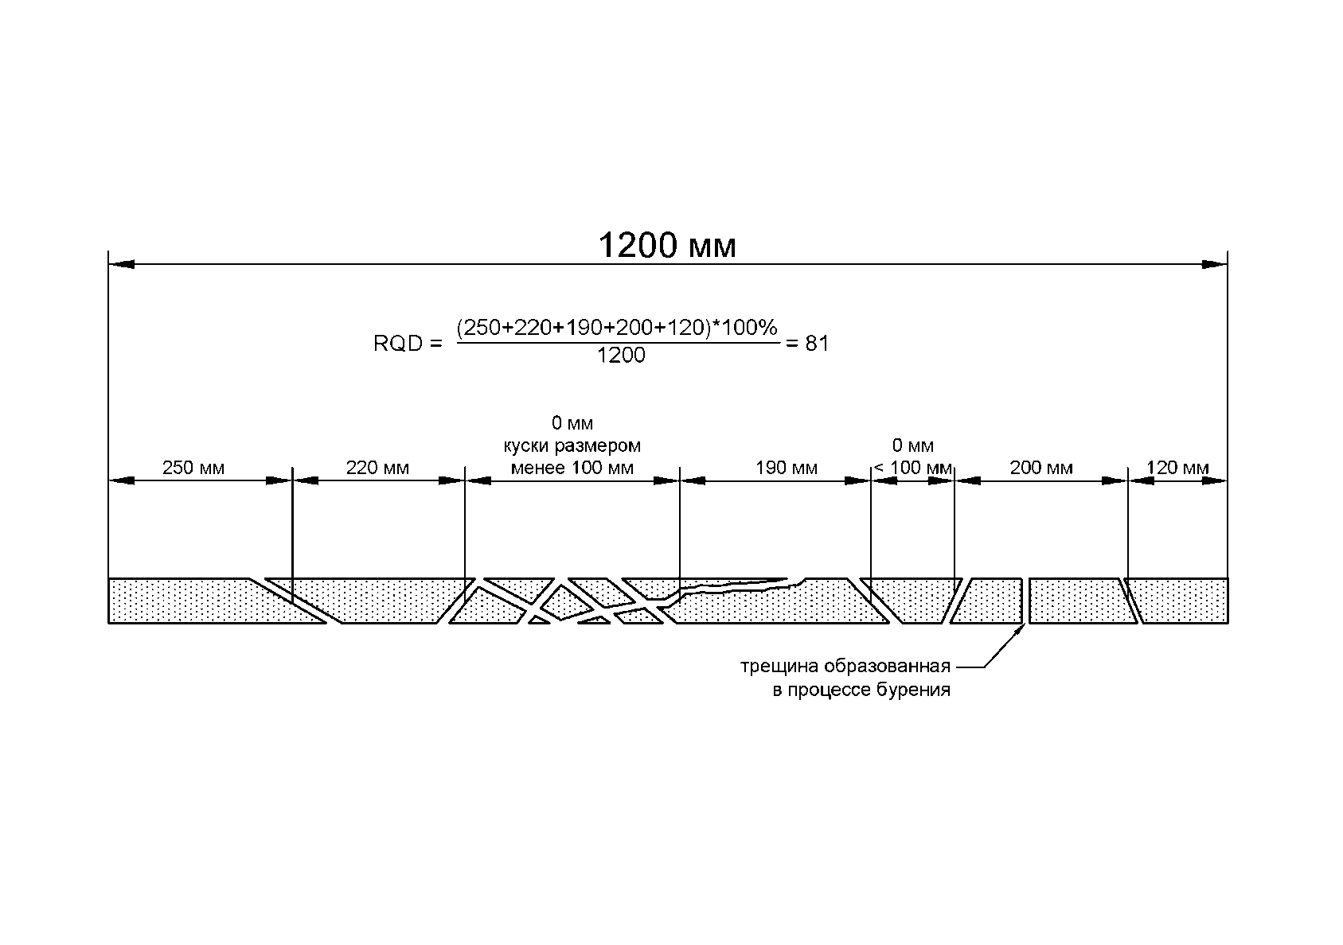

Рисунок 3.1 – Определение RQD по керну

$RQD=\frac{(сумма длин кусков керна длиной более 10 см)×100\%}{общая длина керна}$ (3.2)

Фиксируется суммарная длина сплошных (цельных) цилиндров извлеченного керна длиной более 10 см каждый между естественными трещинами. Керн с открытыми трещинами, параллельными оси керна, с механическими повреждениями следует принимать в качестве сплошного керна.

На рисунке ниже (рис. 3.2) показаны правильный (а) и неправильный (б) методы измерения расстояний между трещинами соответственно. Необходимо измерять расстояния по оси керна.



Рисунок 3.2– Пример правильного (а) и неправильного (б) метода измерения расстояний между трещинами

Оценка качества массива после техногенного воздействия RQDw выполняется с применением двухметровой маркшейдерской рейки на породном обнажении выработки в разных направлениях (рис. 3.3). По рейке измеряют и суммируют только те расстояния между трещинами вдоль рейки, которые больше 10 см. При этом не обращают внимание на мелкие трещины длиной менее 30 см. По сумме, деленной на 2 м (длина рейки), вычисляют RQD при одном положении рейки. В дальнейших расчетах используют среднее значение RQD, полученное при различных положениях рейки. При оценке RQD для породного массива, не нарушенного техногенными воздействиями, в расчет берутся только природные трещины и не учитываются трещины от взрывных работ и горного давления.

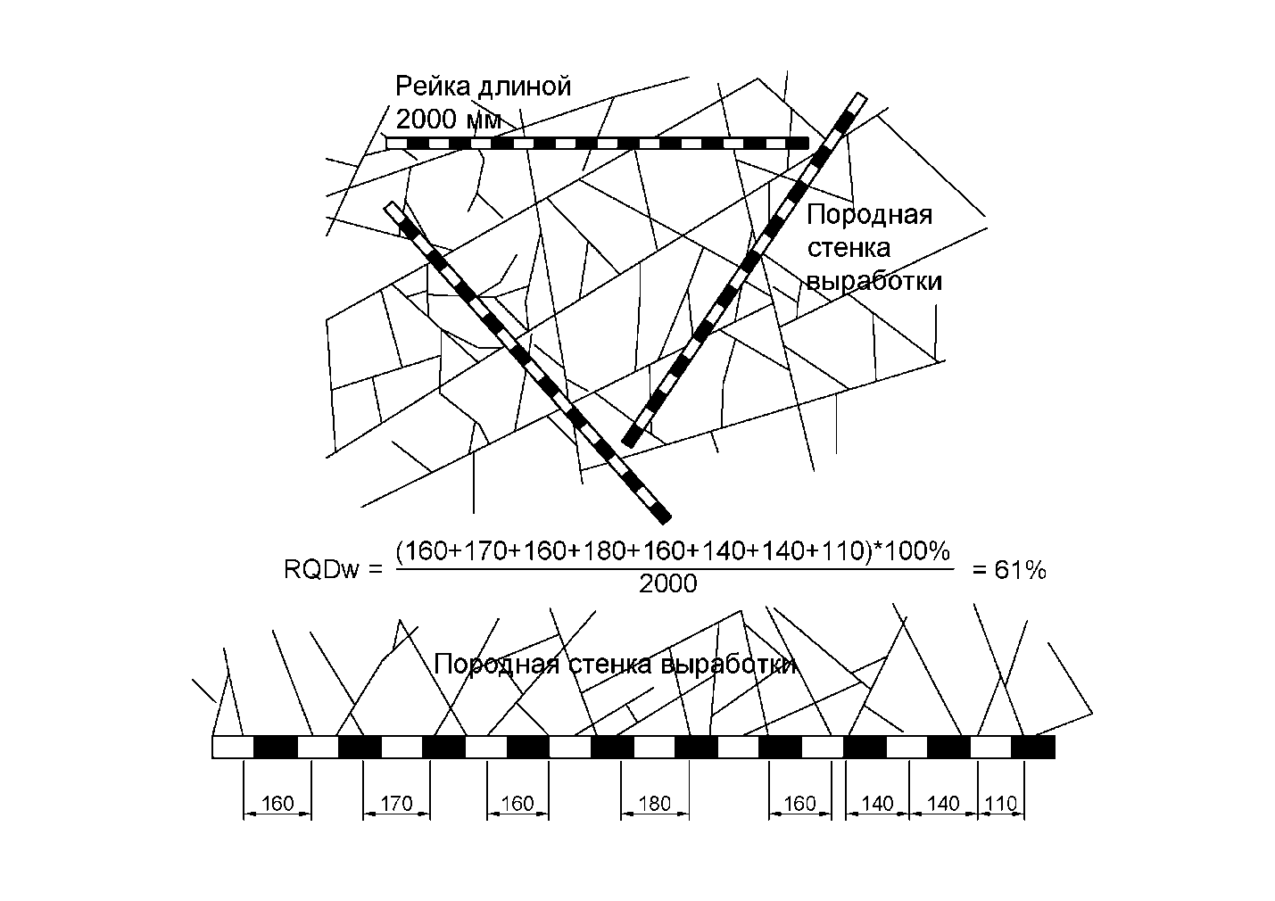

Рисунок 3.3 – Определение RQDw по рейке на стенках выработок

$RQDw=\frac{(сумма длин кусков керна длиной более 10 см)×100\%}{длина рейки}$ (3.3)

Таблица 3.2

Рейтинг, учитывающий показатель качества породы по RQD JA2

|  |  |  |  |  |  |
| --- | --- | --- | --- | --- | --- |
| Параметры | Интервалы значений, % | | | | |
| Качество массива по выходу керна RQD | 90 – 100 | 75 – 90 | 50 – 75 | 25 – 50 | <25 |
| Рейтинг JA2 | 20 | 17 | 13 | 8 | 3 |

Таблица 3.3

Рейтинг, учитывающий расстояние между трещинами JA3

|  |  |  |  |  |  |
| --- | --- | --- | --- | --- | --- |
| Параметры | Интервалы значений, м | | | | |
| Расстояние между трещинами | >2 | 0,6 – 2 | 0,2 – 0,6 | 0,06 – 0,2 | <0,06 |
| Рейтинг JA3 | 20 | 15 | 10 | 8 | 5 |

Таблица 3.4

Рейтинг, учитывающий характеристики трещин JCond89 по Бенявскому 1989

|  |  |  |  |  |  |
| --- | --- | --- | --- | --- | --- |
| Состояние нарушений | Очень шероховатая поверхность,  не протяженная,  нет заполнителя,  невыветрелые стенки трещины | Слегка шероховатая поверхность,  заполнитель <1 мм,  слегка выветрелые стенки трещин | Слегка шероховатая поверхность,  заполнитель <1 мм  сильно выветрелые стенки трещин | Гладкая поверхность или заполнитель без контакта стенок <5 мм или раскрытие  1-5 мм  протяженные | Мягкий заполнитель без контакта стенок> 5 мм или раскрытие>5 мм,  протяженные |
| Рейтинг | 30 | 25 | 20 | 10 | 0 |
| Руководство по классификации состояния трещин | | | | | |
| Длина нарушения (протяженность) | <1 м | 1-3 м | 3-10 м | 10-20 м | Более 20 м |
| Рейтинг | 6 | 4 | 2 | 1 | 0 |
| Мощность  (раскрытие) | Нет | < 0,1 мм | 0,1 – 1,0 мм | 1-5 мм | Более 5 мм |
| Рейтинг | 6 | 5 | 4 | 1 | 0 |
| Шероховатость | Очень шероховатая | Шероховатая | Слегка шероховатая | Гладкая | С зеркалами скольжения |
| Рейтинг | 6 | 5 | 3 | 1 | 0 |
| Заполнитель | Нет | Твердый заполнитель <5 мм | Твердый заполнитель >5 мм | Мягкий заполнитель<5 мм | Мягкий заполнитель >5 мм |
| Рейтинг | 6 | 4 | 2 | 2 | 0 |
| Выветривание стенок | Невыветрелые | Слегка выветрелые | Средне выветрелые | Сильно выветрелые | Дезинтегрированные |
| Рейтинг | 6 | 5 | 3 | 1 | 0 |

Таблица 3.5

Рейтинг, учитывающий обводненность выработки JA5

|  |  |  |  |  |  |
| --- | --- | --- | --- | --- | --- |
| Обводненность выработки | Полностью сухая | Влажная | Мокрая | Капеж | Водоприток |
| Рейтинг JA5 | 15 | 10 | 7 | 4 | 0 |

Таблица 3.6

Рейтинг, учитывающий ориентацию трещин JBB

|  |  |  |  |  |  |
| --- | --- | --- | --- | --- | --- |
| Ориентация трещин | Очень благоприятные | Благоприятные | Средние | Неблагоприятные | Очень неблагоприятные |
| Рейтинг JBB | 0 | -2 | -5 | -10 | -12 |

Таблица 3.7

Параметры определения ориентации трещин (Проверить)

|  |  |  |  |
| --- | --- | --- | --- |
| Простирание трещин перпендикулярно оси выработки | | | |
| Проходка выработки ведется по падению трещин с углами падения 45 – 90° | Проходка выработки ведется по падению трещин с углами падения 20 – 45° | Проходка выработки ведется против падения трещин с углами падения  45 – 90° | Проходка выработки ведется против падения трещин с углами падения 20 – 45° |
| Очень благоприятные | Благоприятные | Средние | Неблагоприятные |
| Простирание трещин параллельно оси выработки | | Независимо от простирания трещин  Углы падения трещин 0 – 20° | |
| Трещины с углами падения 20 – 45° | Трещины с углами падения 45 – 90° |
| Средние | Очень неблагоприятные | Средние | |

Таблица 3.8

Классификация массивов по рейтингу RMR.

|  |  |  |  |  |
| --- | --- | --- | --- | --- |
| Рейтинг массива RMR | Класс скального массива | Оценка устойчивости | Сцепление в массиве, МПа | Угол внутреннего трения, град. |
| 100 – 81 | I | Весьма устойчивые породы | > 0,4 | > 45 |
| 80 – 61 | II | Устойчивые породы | 0,3 – 0,4 | 35 – 45 |
| 60 – 41 | III | Породы средней устойчивости | 0,2 – 0,3 | 25 – 35 |
| 40 – 21 | IV | Неустойчивые породы | 0,1 – 0,2 | 15 – 25 |
| < 21 | V | Весьма неустойчивые породы | < 0,1 | < 15 |

3.4 Индекс прочности трещиноватых пород по Хуку (*GSI*2013) может рассчитываться в зависимости от методики сбора исходных данных. Каждый из способов расчета является равнозначным:

$GSI=1.5J_{Cond89}+{RQD}/2$ (3.5)

 , (3.6)

где *J*Cond89 - рейтинговая оценка состояния трещин (Joint Condition) по методике З. Бенявского в редакции 1989 г., которая определяется по таблице 3.4;

*J*r – показатель, учитывающий шероховатость поверхности трещин;

*J*a – показатель, учитывающий выветрелость и изменение состояния трещин;

Определение составляющих качество массива по Хуку проводиться в соответствии с таблицей 3.9.

Таблица 3.9

Определение параметров *J*r и *J*a по Бартону

|  |  |  |  |
| --- | --- | --- | --- |
| Показатель шероховатости трещин *Jr* | Рейтинг | Показатель изменения трещин *Ja* | Рейтинг |
| Прерывистые трещины | 4 | Плотно залеченные, твердые, не размягчающиеся заполнитель, непроницаемый наполнитель | 0,75 |
| Шероховатые и неровные, волнистые | 3 | Невыветрелые стенки трещин, только окрашивание стенок | 1,0 |
| Гладкие, волнистые | 2 | Слегка выветрелые стенки трещин, не размягчающиеся заполнитель, песчаные частицы, дезинтегрированные породы без глины и т.д. | 2,0 |
| С зеркалами скольжения, волнистые | 1,5 | Глинистые или песчано-глинистые заполнители, мелкая глинистая фракция (не размягчающаяся) | 3,0 |
| Шероховатые и неровные прямые | 1,5 | Размягчающая глина или глина с низким коэффициентом трения, минеральные покрытия, т.е. каолинит, слюда. Также хлориты, тальк, гипс, графит и т.д., также небольшие количества набухающих глин. (прерывистые покрытия толщиной 1-2 мм или менее) | 4,0 |
| Гладкие, прямые | 1,0 |
| С зеркалами скольжения, прямые | 0,5 |

Ограничения на использование GSI в зависимости от количества систем трещин: при одной системе трещин и сильно анизотропном массиве GSI не используется; при наличии двух систем трещин GSI следует использовать с осторожностью; при наличии более двух систем трещин, когда свойства трещин аналогичны и при сильно трещиноватом массиве следует использовать GSI.

3.5 Класс качества массива может быть оценен на основе методики бальной оценки Булычева Н.С., где в качестве критерия используется показатель:

$S=f\frac{K_{m}K_{r}K_{w}}{K_{n}K_{t}K_{A}K_{α}}$ (3.7)

где,

*f* – коэффициент крепости по М.М. Протодьяконову;

*Кm* – коэффициент, характеризующий влияние нарушенности пород и определяемый в зависимости от модуля относительной трещиноватости *n*

$n={2a}/{l_{t}}$, (3.8)

где *lt* - среднее расстояние между трещинами, м;

*а* - полупролет выработки, м.

*Кr* – коэффициент, учитывающий шероховатость поверхности трещин;

*Кw* – коэффициент, учитывающий увлажнение породы;

*Кn* – коэффициент, учитывающий влияние числа систем трещин;

*Кt* – коэффициент, учитывающий раскрытие незаполненных трещин;

*КA* – коэффициент заполнения трещин;

*Кα* – коэффициент, учитывающий ориентировку выработки и принимающий значение в зависимости от угла α между осью выработки и поверхностью трещин.

Таблица 3.10

Определение коэффициентов Кm и Кn

|  |  |  |  |
| --- | --- | --- | --- |
| Относительный коэффициент трещиноватости | Кm | Количество систем трещин | Кn |
| Более 60 | 0,5 – 2,5 | 0 | 0,5 – 1 |
| 60 – 25 | 2,5 – 5 | 1 | 2 |
| 25 – 12 | 5 – 7,5 | 1+слоистость | 3 |
| 12 – 6 | 7,5 – 9 | 2 | 4 |
| Менее 6 | 9 – 10 | 2+слоистость | 6 |
| 3 | 9 |
| 3+слоистость | 12 |
| 4 | 15 |
| Раздробленная | 20 |

Таблица 3.11

Определение коэффициентов Кr и Кw

|  |  |  |  |
| --- | --- | --- | --- |
| Вид поверхности трещин | Кr | Обводненность пород | Кw |
| Прерывистые | 4 | Сухие | 1 |
| Неровные волнистые | 3 | Влажные | 0,8 |
| Ровные волнистые | 2 | Капеж | 0,5 |
| Зеркальные волнистые | 1,5 | Приток воды струями | 0,3 |
| Ровные плоские или без контакта | 1 |
| Зеркала скольжения | 0,5 |

Таблица 3.12

Определение коэффициентов *Кt*, *КA* и *Кα*

|  |  |  |  |  |  |
| --- | --- | --- | --- | --- | --- |
| Раскрытие незаполненных трещин, мм | *Кt* | Наличие заполнителя трещин | *КA* | Ориентировка трещин относительно оси тоннеля, град. | *Кα* |
| 3 | 1 | При наличии контакта стенок трещин | 0,75 – 4 | 70 – 90 | 1 |
| 3 – 15 | 2 | При отсутствии контакта | 5 – 20 | 20 – 70 | 1,5 |
| 15 | 4 |  |  | 0 – 20 | 2 |

Таблица 3.13

Класс качества массива и допустимое время обнажения по Н.С. Булычеву

|  |  |  |
| --- | --- | --- |
| Значение показателя *S* | Класс качества массива | Допустимое время обнажения пород |
| >70 | I | Практически не ограничен |
| 5 – 70 | II | До 6 мес. |
| 1 – 5 | III | 10 – 15 сут. |
| 0,05 – 1,00 | IV | Не более 1 сут. |
| <0,05 | V | Обрушение вслед за обнажением |

3.6 Оценка качества массива для протяженной части ствола, а также участков сопряжения может быть выполнена на основании определения критерия устойчивости пород *С* в соответствии с таблицей 3.7.

Таблица 3.14

Класс качества массива и допустимое время обнажения пород

|  |  |  |
| --- | --- | --- |
| Класс качества массива | Оценка класса качества пород | Критерий устойчивости пород вертикальной выработки *С* |
| I | Устойчивое | До 3 |
| II | Среднеустойчивое | От 3 до 6 |
| III | Неустойчивое | От 6 до 10 |
| IV | Очень неустойчивое | Более 10 |
| Примечание - при *R*c ≤ 2 МПа породы относятся к категории устойчивости IV. | | | |

3.7 Значение критерия устойчивости пород вертикальной выработки *С* следует определять по формуле:

, (3.9)

где *k*г – коэффициент, учитывающий взвешивающее действие воды: для участков вне водоносных горизонтов *k*г равен 1, для пород водоносного горизонта kг определяется по формуле:

, (3.10)

где *h*1 – высота толщи пород от почвы водоупора до земной поверхности, м;

*h*2 – высота толщи пород от рассматриваемого сечения в водоносном горизонте до почвы водоупора (до кровли водоносного горизонта), м;

*γ* – объемная масса пород, МН/м3;

*γ*п, *γ*в – соответственно, удельный вес частиц пород водоносного горизонта и удельный вес воды, МН/м3;

*ε* – коэффициент пористости пород водоносного горизонта, принимаемый как отношение объема пор к объему скелета и определяемый по данным гидрогеологических изысканий;

*Н* – высота толщи пород от рассматриваемого сечения до земной поверхности, м;

*Р*в – давление подземных вод с учетом водопонижения, МПа;

*k*сб – коэффициент воздействия на ствол других выработок: для протяженных участков ствола *k*сб равен 1; для сопряжений *k*сб равен 1,5;

*k*ц – коэффициент воздействия на ствол очистных работ: для участков, не испытывающих воздействий *k*ц равен 1; при воздействии очистных работ *k*ц принимается по данным специализированных организаций;

*k*α – коэффициент влияния угла залегания пород *α* град: для горизонтально залегающих пород *k*α равен 1, в остальных случаях *k*α следует принимать из выражения:

, (3.11)

*k*t- коэффициент влияния времени эксплуатации проектируемой выра6отки: для шахтных стволов *k*t равен 1; для остальных выработок- 0,9;

*H*р – расчетная глубина расположения выработки (3.12);

*R*с – прочность массива пород на одноосное сжатие, МПа (3.13).

Расчетная глубина *Н*р определяется по формуле:

, (3.12)

где *H* - проектная глубина размещения выработки или ее участка, м;

*k* - коэффициент, учитывающий отличие напряженного состояния массива горных пород по сравнению с напряженным состоянием, вызванным собственным весом толщи пород до поверхности, принимаемый равным 1 для обычных горно-геологических условий либо устанавливаемый экспериментально; для районов, подверженных движениям земной коры и в зонах тектонических нарушений, при отсутствии экспериментальных данных к применяется равным 1,5.

Расчетное сопротивление пород (массива) сжатию *~~R~~*~~c~~ следует определять по формуле

, (3.13)

где *R* - среднее значение сопротивления пород в образце одноосному сжатию, устанавливаемое экспериментально по результатам испытаний образцов пород, МПа;

*k*c - коэффициент, учитывающий усредненную по периметру выработки нарушенность массива пород поверхностями без сцепления либо с малой связанностью (зеркала скольжения, трещины, глинистые прослои), принимаемый по таблице 3.15;

*k*д - коэффициент длительной прочности, принимаемый по результатам испытаний обладающих существенной ползучестью горных пород.

**Примечания:**

- при значительном различии значений локальных коэффициентов ослабления прочности в разных точках контура выработки следует принимать их фактические значения

- в необходимых случаях (обводнение выработки, упрочнение пород) определение *R*с следует проводить с учетом влияния этих факторов по данным специализированных организаций

При проектировании выработок значение *k*c определяют по данным количественного анализа нарушенности массива пород в местах проектируемого расположения выработки на основании результатов инженерно-геологических изысканий по среднему расстоянию между поверхностями ослабления пород в соответствии с таблицами 3.15 – 3.16.

Таблица 3.15

Коэффициент *k*c по данным количественного анализа нарушенности массива пород

|  |  |
| --- | --- |
| Среднее расстояние между поверхностями ослабления пород, м | Значение коэффициента *k*c |
| Свыше 1,5 | 0,9 |
| Менее 1,5 до 1 | 0,8 |
| Менее 1 до 0,5 | 0,6 |
| Менее 0,5 до 0,1 | 0,4 |
| Менее 0,1 | 0,2 |

Для пород с прочностью *R* < 30 МПа в связи с возможностью дополнительного нарушения керна при бурении следует определять коэффициент *k*c по данным о тектонической нарушенности массива горных пород в месте расположения выработки или ее участка в соответствии с таблицей 3.16.

Таблица 3.16

Коэффициент *k*c по данным о тектонической нарушенности массива

|  |  |
| --- | --- |
| Место расположения выработки | Значение коэффициента *k*c |
| Вне пликативных нарушений с радиусом менее 300 м и вне зоны влияния дизъюнктивных нарушений на расстоянии от них более 4N (N - нормальная амплитуда нарушения, м) | 0,9 |
| В пликативном нарушении с радиусом менее 300 м или в зоне влияния дизъюнктивного нарушения на расстоянии от него от 4N до 1N | 0,6 |
| На расстоянии от дизъюнктивного нарушения менее 1N | 0,3 |

* 1. Класс качества массива при проходке вертикальных выработок методом бурения может быть оценен на основе методики А. Мак-Кракена.

Для этого рассчитан индекс качества массива *Q:*

 (3.14)

RQD (Rock Quality Designation) - показатель качества массива по керну геолого-разведочных скважин; отношение суммарной длины всех кусков керна длиной более 10 см к общей длине керна;

*J*n – показатель количества систем трещин.

Показатель *J*n учитывает количество систем трещин в массиве, а также наличие случайных трещин. Он определяется по результатам съемки трещин, построения диаграммы трещиноватости и выделения на ней систем трещин. Рекомендованные значения показателя *J*n колеблются от 0,5 (сплошной массив без трещин) до 20 (массив, полностью раздробленный до щебня). Для определения значения Jn Д. Хатчинсоном и М. Дидериксом (Hutchison, Diederichs 1996) предложена наглядная схема (рис. 3.4). На ней изображены диаграммы трещиноватости с различным количеством систем трещин в массиве, а также наличие случайных трещин.

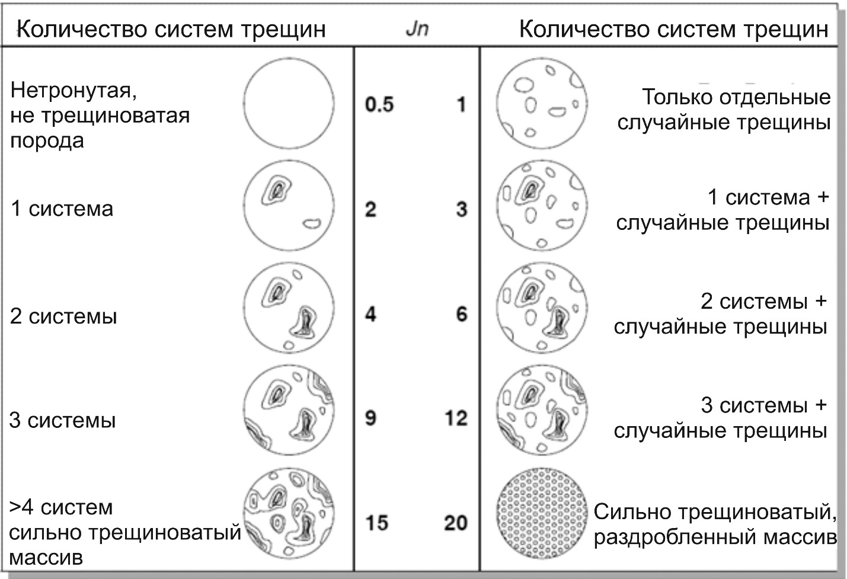

Рисунок 3.4 – Схема для определения показателя *J*n , учитывающего количество систем трещин в массиве

*J*r – показатель шероховатости трещин.

Показатель *J*r описывает шероховатость поверхностей наиболее опасной системы трещин в большом и малом масштабах. Для его определения Д. Хатчинсоном и М. Дидериксом (Hutchison, Diederichs 1996) также предложена наглядная схема, показанная на рисунке 3.5. Если средние расстояния между трещинами наиболее опасной системы трещин превышают 3 м, тогда значение показателя *J*r следует увеличить на 1,0.

Измерение шероховатости трещин может выполняться с применением гребенки или маркшейдерской рейки (рисунки 3.6 – 3.7).

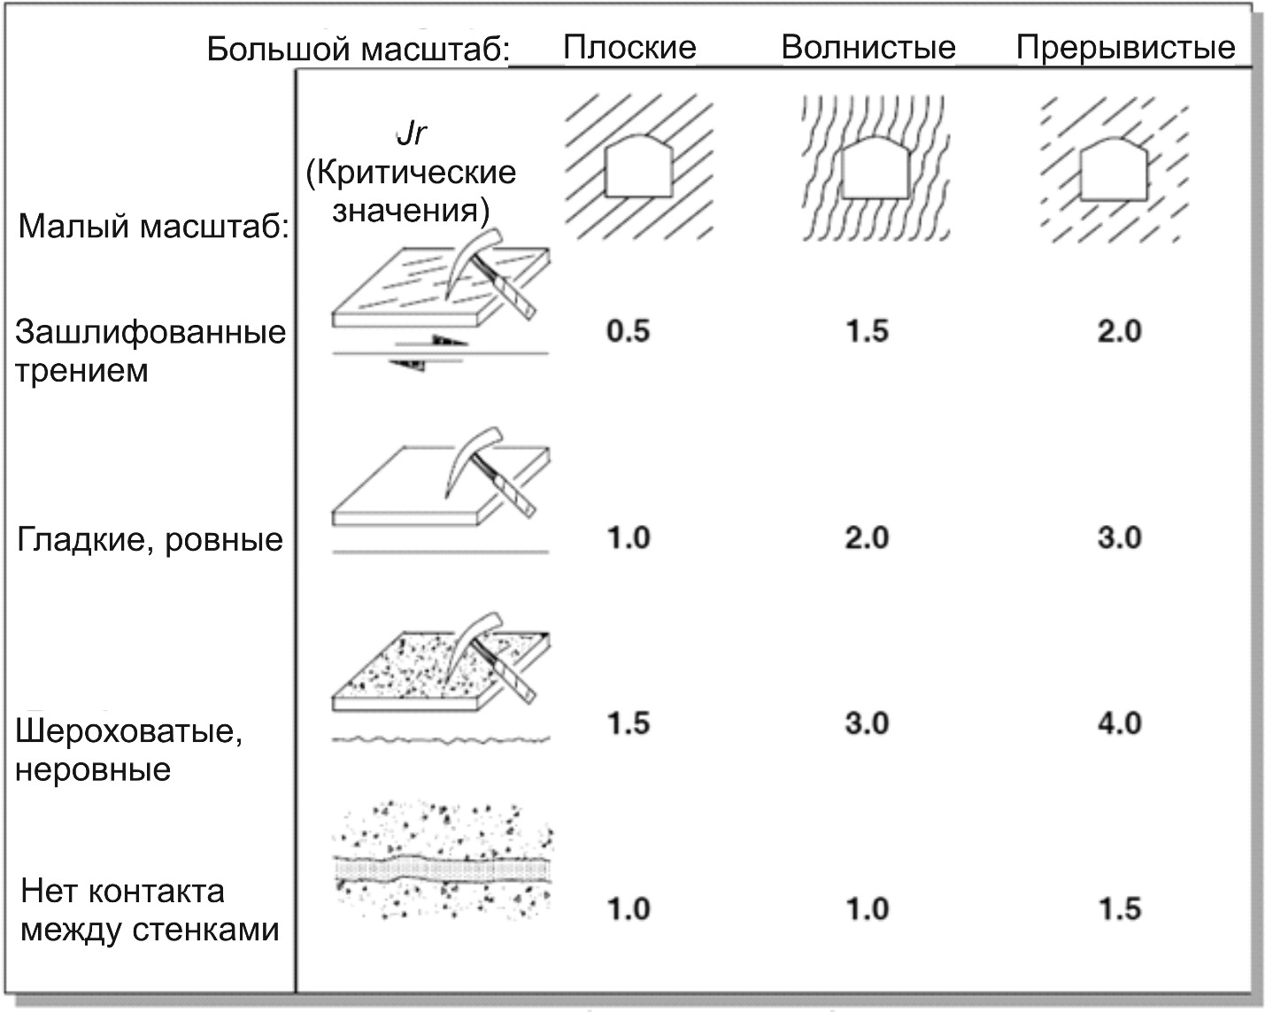

Рисунок 3.5 – Схема для определения показателя Jr , учитывающего шероховатость наиболее опасных трещин в массиве.



Рисунок 3.6 – Измерение шероховатости трещин гребенкой

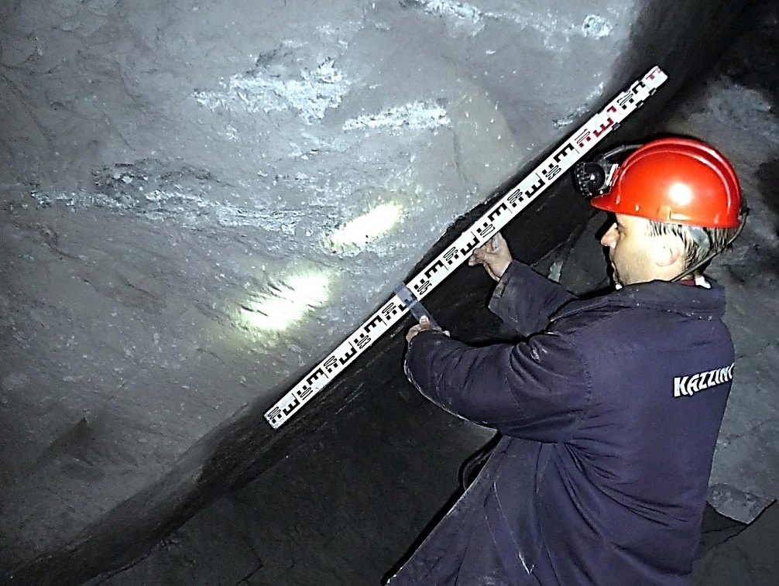

Рисунок 3.7– Измерение неровности трещин по рейке

*J*a – показатель изменения (выветривания) поверхностей трещин (таблица 3.18).

Показатель *J*a характеризует прочностные свойства трещин на сдвиг, если наблюдаются изменения поверхностей трещин типа гидротермальных или выветривания. Н. Бартон и др. (Barton et. al 1974) предлагают полный перечень изменений и значений показателя *J*a. В таблице 3.18 приведен сокращенный перечень изменений поверхностей трещин, характерных для массивов крепких пород, и соответствующие им рекомендуемые значения показателя *J*a.

Таблица 3.18

Характеристики и показатели изменения стенок трещин

|  |  |  |
| --- | --- | --- |
| **Характеристика изменения стенок трещин** | **Остаточный угол трения по трещинам (примерный), град.** | **Jа** |
| хорошо залеченные крепким, непроницаемым, неразмягчающимся заполнителем | - | 0,75 |
| без заполнителя, без выветривания | 25÷35 | 1 |
| слегка измененные (выветрелые) стенки трещин, покрытые неразмягчающимися минералами, частицы песка, нет глинки трения | 25÷30 | 2 |
| илистый, песчано-глинистый, мелкозернистый неразмягчающийся заполнитель | 20÷25 | 3 |
| размягчающийся глинистый заполнитель типа милонита, каолина, слюды, талька, хлорита, графита | 8÷16 | 4 |

*J*w – показатель обводненности массива.

Показатель Jw учитывает поровое давление подземных вод, которое снижает прочность породы на срез из-за снижения нормальной составляющей давления. К тому же подземные воды могут привести к снижению прочности некоторых типов пород, содержащих большое количество глинистых частиц (алевролиты, аргилиты и т.п.). Рекомендуемые значения показателя Jw приведены в табл. 3.19.

Таблица 3.19

Характеристики и показатели гидрогеологических условий

|  |  |  |
| --- | --- | --- |
| **Описание гидрогеологических условий** | **Поровое давление подземных вод, кг/см2** | **Jw** |
| Сухая выработка или незначительный локальный водоприток менее 5 л / мин | ‹ 1 | 1,0 |
| Средний водоприток или поровое давление, эпизодическое вымывание заполнителя трещин. | 1,0-2,5 | 0,66 |
| Большой водоприток или высокое поровое давление в крепкой породе с трещинами без заполнения | 2,5-10 | 0,5 |
| Большой водоприток или значительное вымывание заполнения трещин | 2,5-10 | 0,33 |
| Исключительно высокий водоприток или поровое давление воды при взрывах, ослабевающие значения с течением времени | больше 10 | 0,2-0,1 |
| Исключительно высокий водоприток или давление воды, продолжающиеся без заметного ослабления | больше 10 | 0,1-0,05 |

*SRF* – фактор учета напряжений (таблица 3.20).

Рекомендуемые значения фактора SRF, характеризующие разнообразные горно-геологические условия и механизмы потери устойчивости выработок, приведены в табл. 3.20.

Таблица 3.20

Фактор SRF для различных горно-геологических условий

|  |  |  |  |  |
| --- | --- | --- | --- | --- |
| **Описание горно-геологических условий** | | | | **SRF** |
| **а) сильно трещиноватые массивы, зоны тектонических нарушений, в которых при проходке выработок происходят вывалы блоков пород по поверхностям ослабления массива** | | | | |
| 1A | Многочисленные поверхности ослабления, содержащие глину или химически дезинтегрированную породу (серитизация, хлоритизация), сильно разрыхленные вмещающие породы (любая глубина) | | 10 | |
| 2B | Одиночные поверхности ослабления, содержащие глину или химически дезинтегрированную породу (серитизация, хлоритизация), глубина выработки ‹ 50 м | | 5 | |
| 3C | Одиночные поверхности ослабления, содержащие глину или химически дезинтегрированную породу (серитизация, хлоритизация), глубина выработки › 50 м | | 2,5 | |
| 4D | Множественные зоны сдвигов в крепкой породе (без глинистого заполнителя) раздробленные вмещающие породы (глубина любая) | | 7,5 | |
| 5E | Одиночные зоны сдвигов в крепкой породе без глинистого заполнителя, глубина выработки ‹ 50 м | | 5,0 | |
| 6F | Одиночные сдвиговые зоны в крепкой породе без глинистого заполнителя, глубина выработки › 50 м | | 2,5 | |
| 6G | Разрыхленный, сильно трещиноватый массив с открытыми трещинами (глубина любая) | | 5,0 | |
| *Примечания: 1) можно уменьшить данные значения SRF на 20-25%, если крупные зоны сдвиговых нарушений не пересекают выработку, а только оказывают влияние на ее устойчивость.* | | | | |
| **б) крепкие породы, разрушение которых связано с напряженным состоянием** | | **σс/σ1** | | **SRF** |
| 1H | Низкие действующие напряжения (на небольшой глубине), открытые трещины | ›200 | | 2,5 |
| 1J | Средние действующие напряжения, благоприятное напряженное состояние | 200-10 | | 1,0 |
| 3K | Высокие напряжения, очень плотно сжатые трещины. Обычно благоприятно для устойчивости. Может быть неблагоприятно для устойчивости стенок | 10-5 | | 0,5-2,0 |
| 4L | Умеренное отслаивание породных плит по прошествии более 1 часа после обнажения | 5-3 | | 5-50 |
| 5M | Отслаивание породных плит и горный удар после нескольких минут после обнажения | 3-2 | | 50-200 |
| 6N | Сильный горный удар и немедленные динамические деформации в плотной породе | ‹ 2 | | 200-400 |
| *Примечания: 2) для сильно анизотропного первоначального напряженного состояния (если об этом свидетельствуют данные измерений): когда 5 ≤ σ1/σ3 ≤ 10, уменьшить σс до 0,7σс . когда σ1/σ3 › 10 , уменьшить σс до 0,5 σс, где σс – предел прочности породы при одноосном сжатии, σ1 и σ3  - максимальное и минимальное главные напряжения; 3) в случаях, когда глубина от поверхности до свода выработки менее ширины выработки, тогда увеличить SRF до 2,5-5,0 см. (см. п. Н)* | | | | |
| **в) неупругие деформации или пластическое течение некрепкой породы под влиянием высокого горного давления.** | | **σ0/σс** | | **SRF** |
| 1O | Умеренное выдавливание пород в выработку | 1-5 | | 5-10 |
| 2P | Сильное выдавливание пород в выработку | › 5 | | 10-20 |
| **г) породы, набухающие от присутствия воды** | | | | |
| 3R | Небольшое набухание пород | | 5-10 | |
| 4S | Сильное набухание пород | | 10-15 | |

Все коэффициенты, которые участвуют в расчете показателя устойчивости обнажений Q перемножаются. Пределы изменения индекса Q по мультипликативной шкале составляют от 10-3 до 103 (от весьма неустойчивых до весьма устойчивых обнажений). Чтобы отобразить очень широкий диапазон горных условий по устойчивости, для показателя качества массива Q используется логарифмический масштаб. Для массивов из крепких скальных пород типичный диапазон изменения Q = 0,01 – 100.

Для оценки устойчивости вертикальных стенок ствола *QR* индекс качества массива скорректирован внесением в него поправок Аллана Мак-Кракена для ствола, пройденного бурением (Raise Boring) /9/:

*QR* = *Q*⋅ *Kver⋅* *Kj*⋅ *Kalt*, (3.15)

где *Kver* – коэффициент для учета вертикальности ствола: если *Q >* 1,тогда принимать *Kver* = 2,5; если *Q <* 1,тогда принимать *Kver* = 1;

*Kj* – коэффициент для учета соответственно одной, двух и трех систем крутопадающих трещин (таблица 3.21);

Таблица 3.21

Коэффициент *Kj*  учета количество систем крутопадающих трещин

|  |  |
| --- | --- |
| Количество систем трещин: | Коэффициент учета количества систем трещин Kj |
| 1 | 0,85 |
| 2 | 0,75 |
| 3 | 0,60 |

*Kalt* – коэффициент для учета выветривания пород от слабого до сильного определяется по таблице 3.22.

Таблица 3.22

Коэффициент *Kalt* учета уровня выветривания пород

|  |  |
| --- | --- |
| Уровень выветрелости пород: | Коэффициент учета выветривания пород Kalt |
| слабый | 0,90 |
| средний | 0,75 |
| сильный | 0,50 |

На основе обобщения практического опыта А. МакКракен и Т. Стейси /9/ предложили определять максимально допустимый диаметр ствола *Dmax* по формуле:

$D_{max}=2∙RSR∙Q_{R}^{0.4}$, (3.16)

где *RSR* (Raisebore Stability Ratio) – показатель устойчивости ствола. Он является обратным аналогом коэффициента запаса устойчивости, т.к. выполняет те же функции (таблица 3.23).

Таблица 3.23

Показатель *RSR* устойчивости ствола

|  |  |
| --- | --- |
| Типы стволов | Показатель устойчивости ствола RSR |
| - для вентиляционных стволов шахт | 1,3 |
| - для капитальных и временных рудоспусков | 1,6 – 3,0 |

# Расчет нагрузок на крепь вертикальных стволов

# Устье вертикального ствола

* + 1. Расчетная вертикальная нагрузка  кН, действующую на крепь устья вертикального ствола, определяется по формуле:

, (4.1)

где γ*f* - коэффициент надежности по нагрузке, равный 1,17;

γ*n* - коэффициент ответственности, равный 1,2;

 - сумма вертикальных нагрузок, передаваемых опорами горнотехнических сооружений, расположенных на поверхности вблизи ствола, на крепь устья ствола, кН (тс);

*Q*y - собственная масса крепи, кН

4.1.2 Расчетное горизонтальное (радиальное) давление пород *Р*п, МПа, на крепь устья вертикального ствола в малосвязных и глинистых породах наносов определяется по формуле:

, (4.2)

где γ*f* - коэффициент надежности по нагрузке, равный 1,17;

γ*n* - коэффициент надежности по ответственности, принимается равным 1,2;

γ*d1* - коэффициент, принимаемый равным 1,7 при расстоянии от проемов в крепи более 20 м и 2,9 - при расстоянии менее 20 м;

*r*0 - радиус ствола в свету, м;

φ - угол внутреннего трения наносов, град;

ψ - безразмерный коэффициент, определяемый из выражения

, (4.3)

*Н* - глубина рассматриваемого участка от поверхности, м;

*P*ф - наибольшая суммарная дополнительная нагрузка от зданий и сооружений, расположенных на поверхности вблизи ствола, МПа (тс/м2);

γ - удельный вес породы (грунта), кН/м3;

В обводненных породах расчет выполняют по взвешенной массе горных пород и дополнительно учитывают давление подземных вод.

Давления подземных вод *Р*г, МПа (), на крепь выработки в коренных породах без их тампонажа следует определять по формуле (4.4), а при наличии тампонажа пород - по формуле (4.5).

, (4.4)

, (4.5)

где γ*f* - коэффициент надежности по нагрузке, принимаемый равным 1,1;

γ*в* - удельная масса воды,  (тс/м3);

*Н*е - естественный или сниженный общим водопонижением напор в данном водоносном горизонте, определяемый по результатам гидрогеологических исследований, м;

 - коэффициент фильтрации крепи (для бетонной крепи  = 0,00158 м/сут);

,  - соответственно коэффициенты фильтрации породы и затампонированной зоны, определяемые по данным гидрогеологических исследований, м/сут;

*r*1, *r*0, *r*т - внешний радиус, внутренний радиус крепи и радиус затампонированной зоны, соответственно м; при неизвестном *r*1 в расчете следует принимать для первого приближения толщину бетонной крепи (*r*1 - *r*0), равной 0,5 м с последующим уточнением толщины крепи;

*R(t)* - радиус влияния дренажа выработки, определяемый по данным гидрогеологических изысканий из выражения

, (4.6)

где *а* - коэффициент пьезопроводности водоносного горизонта, м2/сут;

*t* - время от начала дренирования, сут.

В тех случаях, когда по расчетам *Р*г более *Р*н, в формулах (4.4) и (4.5) необходимо учитывать корректировку времени, принимая *t* соответствующим моменту на 2 мес после введения крепи в работу.

Если  менее 4, то в формуле (4.4) *Р*г равно 0, а при,  более 100 - определяется из выражения

 (4.7)

При расчете горизонтального давления обводненных пород в формуле (4.12) вместо коэффициента nн следует принимать коэффициент , определяемый по формуле

. (4.8)

4.1.3 Наибольшую суммарную дополнительную нагрузку *Р*ф определяют графически как максимальную при суммировании эпюр пригрузок от каждого из зданий (сооружений), расположенных на поверхности с одной стороны от ствола на расстоянии от его контура не более 5 *r*0 (*r*0 - радиус ствола в свету, м).

Пригрузки от зданий (сооружений), отстоящих от контура ствола на расстояние более 5 *r*0, не учитываются ввиду их малой значимости.

Эпюра пригрузки от каждого здания (сооружения), расположенных ближе к стволу, строится исходя из наибольшего значения этой пригрузки *Р*ф*i*, определяемой зависимостью:

, (4.9)

где *Q*i - масса здания (сооружения), Н (тс);

*r*0 - радиус ствола в свету, м;

*l*i - расстояние от контура сечения ствола до наиболее удаленной точки по длине здания (сооружения), м;

*b*i - тангенциальный размер (по ширине) здания (сооружения), м;

*Н* - глубина рассматриваемого участка ствола от поверхности, м;

ψ - безразмерный коэффициент, определяемый по формуле 4.3.

4.1.4 Максимальную суммарную пригрузку от группы зданий (сооружений) *P*ф макс определяют по формуле:

, (4.10)

где *Р*ф1,2,… - пригрузка от здания (сооружения), МПа (), определяемая по формуле 4.9**;**

θ - угол **(**рис. 4.1**),** заключенный между радиусом, проходящим через центр тяжести здания (сооружения) №1, и линией приложения максимальной суммарной нагрузки, град, определяемый по формуле

, (4.11)

θ*i* – угол между радиусами, проходящими между центрами сооружений №1 и №*i*, град (рис. 4.1).

Начало отсчета угла θ*i* помещается по радиусу, проходящему через центр тяжести здания (сооружения) №1, условно принятого расположенным внизу генплана с последующей нумерацией зданий (сооружений) по вертикали.

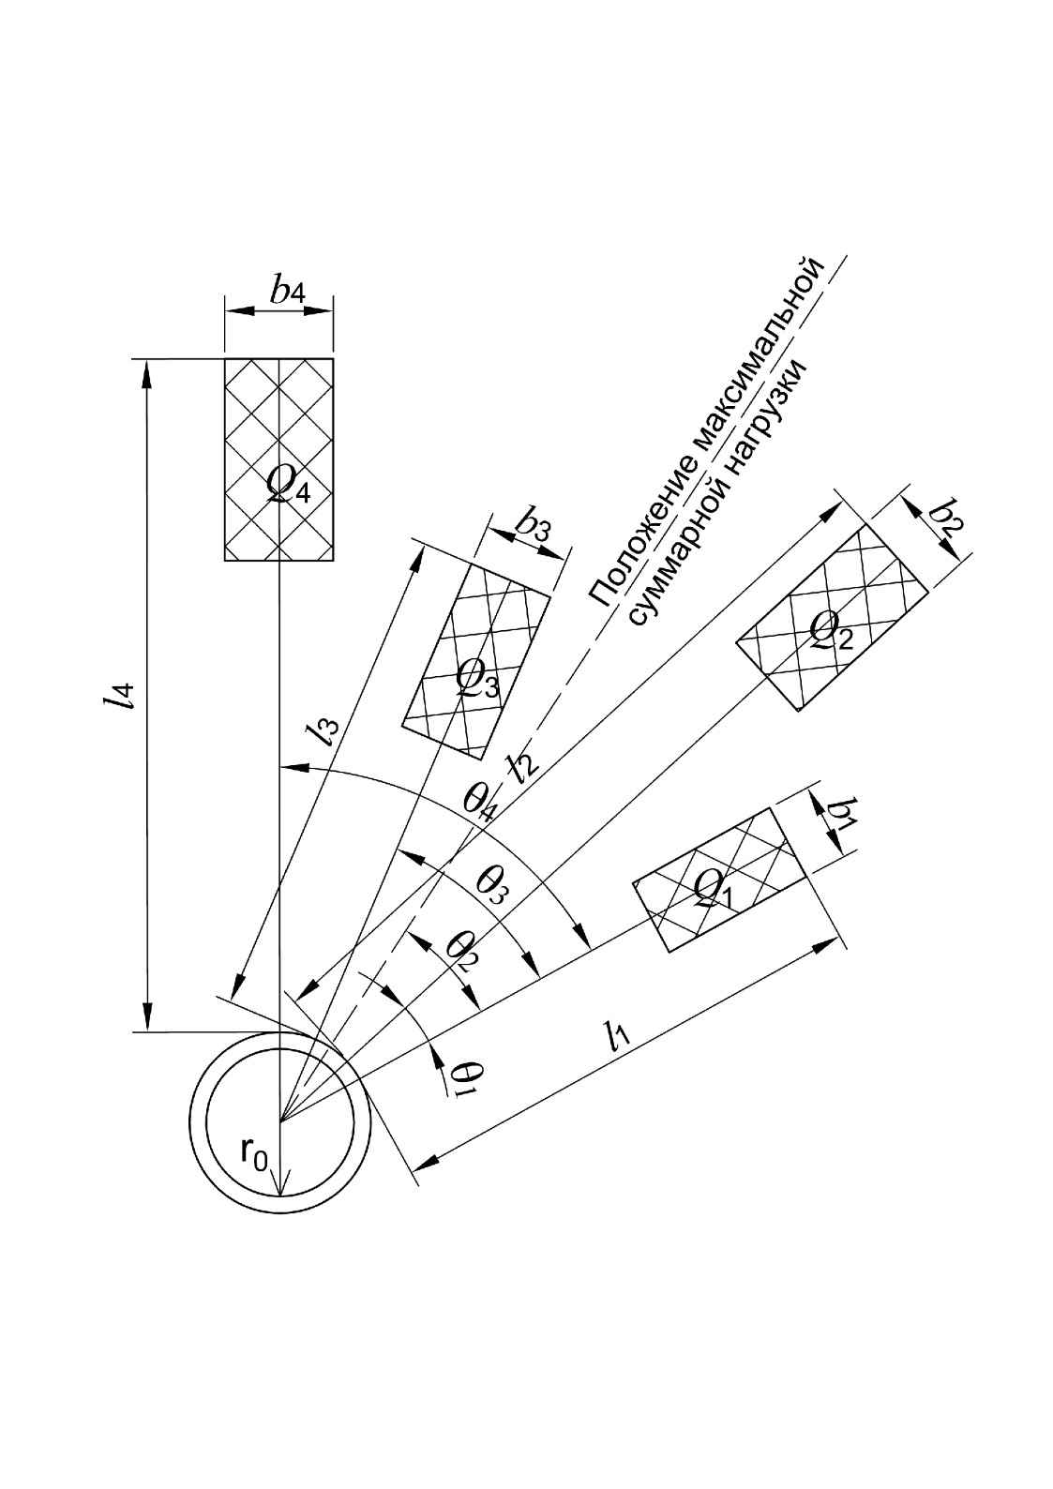

Рисунок 4.1 – Схема к расчету пригрузок от зданий (сооружений), расположенных на поверхности вблизи от ствола

# Протяжённый участок ствола

4.2.1 Расчетное горизонтальное (радиальное) давление пород *Р*п, МПа (тс/м2), на крепь протяженной части вертикальной выработки при отсутствии влияния горизонтальных деформаций от воздействия очистных работ выполняют по формуле

, (4.12)

где *r*0 - радиус выработки в свету, м;

γ*f* - коэффициент надежности по нагрузке, равный 1,17;

γ*n* - коэффициент надежности по ответственности, равный 1,2;

γ*d* - коэффициент условий работы, принимаемый по таблице 4.1.

*n*н - коэффициент приведения к расчетному (максимальному) давлению при неравномерной эпюре нагрузок, принимаемый по таблице 4.2.

Таблица 4.1

Коэффициент условий работы

|  |  |
| --- | --- |
| Тип крепи | Коэффициент условий работы *γd* |
| Набрызгбетонная | 0,50 |
| Сборная | 0,75 |
| Монолитная | 0,80 |

Таблица 4.2

Коэффициент приведения к расчетному (максимальному) давлению

|  |  |  |
| --- | --- | --- |
| Угол залегания пород *α*, град | Коэффициент *n*н | |
| при последовательной и параллельной схемах проходки | при совмещенной схеме проходки |
| До 10 | 2,00 | 1,75 |
| От 10 до 35 | 2,50 | 2,00 |
| Свыше 35 | 2,75 | 2,25 |

*Р*н - нормативное давление на крепь, МПа (тс/м2), определяемое для пород категории устойчивости I, II и III по формулам:

при ; (4.13)

при , (4.14)

где *С* - критерий устойчивости пород вертикальной выработки, рассчитываемый по формуле (3.3);

Δ - параметр, учитывающий технологию проходческих работ, принимаемый равным: при последовательной и параллельной технологических схемах - нулю, при совмещенной технологической схеме проходки с передвижной опалубкой при *С* ≤ 6, Δ = 2 и при 10 ≥ *С* > 6, Δ = 3.

Нормативное давление на крепь *Р*н для пород категории устойчивости IV определяется по методикам специализированных организаций.

Примечание - В формулах (4.13) и (4.14) множитель 0,01 вводится при единицах системы СИ.

# Сопряжение ствола

Расчетное горизонтальное давление пород *Р*п на крепь вертикальной выработки в районе сопряжения на протяжении 20 м вверх и 20 м вниз от сопряжения следует определять по формуле (4.12), принимая в ней вместо величин *n*н и *Р*н величины *n*нс и , *Р*сн рассчитываемые по формулами

; (4.15)

, (4.16)

где *z* - расстояния от узла сопряжения до рассматриваемого сечения в районе сопряжения 20 м;

х - коэффициент перехода от протяженного участка к району сопряжения, принимаемый по таблице 4.3.

Таблица 4.3

Коэффициент перехода от протяженного участка к району сопряжения

|  |  |  |
| --- | --- | --- |
| Угол залегания пород α, град | Коэффициент х | |
| при последовательной и параллельной схемах проходки | при совмещенной схеме проходки |
| До 10 | 0,050 | 0,037 |
| Свыше 10 | 0,025 | 0,025 |

# Расчет крепи стволов

**Монолитная бетонная и набрызгбетонная крепь**

5.1. Расчет толщины монолитной бетонной и набрызгбетонной крепи вертикальной выработки δ*к*, мм, следует проводить по формуле:

, (5.1)

где r0 - радиус вертикальной выработки в свету, мм;

γb - коэффициент условий работы крепи, принимаемый равным 1,25;

γm - коэффициент надежности по материалу (бетону), принимаемый в соответствии с [СП 63.13330](garantF1://70189328.0) и [ГОСТ Р 54257](garantF1://70084224.0);

*R*пр - расчетное (призматическое) сопротивление бетона сжатию, принимаемое в соответствии с [СП 63.13330](garantF1://70189328.0), МПа;

*k*р - коэффициент концентрации напряжения в конструкции крепи, принимаемый равным 1 на протяженных участках ствола и равным (2 - 0,05z) в районе сопряжения, где z - расстояние от узла сопряжения до рассматриваемого сечения, м;

*Р* - горизонтальное давление, МПа, определяемое как суммарное от давления пород *Р*п и подземных вод *Р*г;

δпб - толщина породобетонной оболочки, образующейся за счет проникновения бетона в окружающие нарушенные породы: для набрызгбетона принимаемая равной 50 мм, для остальных типов крепи - равной нулю.

5.1. Расчет крепи ствола в породах с нарушенной связью со скальными и полускальными породами, в зонах их дробления, в сыпучих породах и пластичных глинах, а также скользящей крепи, следует проводить по условиям прочности на внутреннем и внешнем контурах по рекомендациям специализированных организаций.

# Мониторинг состояния вертикальных стволов

**6.1. Общие сведения по организации мониторинга**

6.1.1 В процессе ведения подземных горных работ должны вестись наблюдения, достаточные для обеспечения безопасности в процессе строительства и эксплуатации горных выработок (далее – мониторинг выработок), отражаемых в разделе по наблюдениям в составе проекта производства маркшейдерских работ и включает следующую информацию, но ею не ограничивается:

− общие положения, цели и задачи маркшейдерских, гидрогеологических геотехнических и иных наблюдений;

− сведения об объектах наблюдений;

− общую геомеханическую информацию по месторождению, контрольно-стволовым скважинам, журналам проходки выработок;

− обоснование требуемой точности и периодичности наблюдений;

− применяемые виды (методы) наблюдений с обоснованиями точности измерений, схемы системы наблюдений, типы средств измерений;

− перечень контролируемых параметров;

− признаки нарушения выработок;

− требования к документации по результатам наблюдений;

− допустимые значения деформаций и критерии безопасности горных выработок.

6.1.2 Выбор участков для организации визуальных и инструментальных наблюдений выполняется на основании анализа инженерно-геологических условий вмещающего выработку массива, современного состояния и перспективы развития горных работ, с учетом следующих основных признаков:

− наличие в выработке вскрытых слабых пластичных, обводненных или сильно трещиноватых пород;

− подрезка выработкой слабых контактов, поверхностей тектонических нарушений, слабых слоев, а также участки опрокидывания слоев;

− отклонения фактических параметров выработки от проектных;

− наличие сопряжений и сближенных выработок.

6.1.3 В процессе мониторинга отслеживается (в зависимости от вида и состава наблюдений):

− смещения и скорости смещений приконтурного массива и крепи выработки;

− появление новых или раскрытие имеющихся трещин в массиве и в крепи;

− относительные деформации интервалов (сжатие-растяжение, наклоны);

− состояние закрепного пространства и его изменение во времени;

− продолжительность процесса деформирования и его отдельных стадий;

− изменение геометрии выработок, отклонение оси ствола и проводников от вертикали;

− места высачивания в выработки подземных вод.

6.1.4 Различают два вида мониторинга: долгосрочный и оперативный мониторинг

Долгосрочный мониторинг организуется на длительный период эксплуатации выработки (5 и более лет).

Оперативный мониторинг организуется для текущего контроля состояния массива горных пород и крепи выработок, в том числе в зонах критических или развивающихся деформаций, местах высачивания в выработки подземных вод.

6.1.5 Методы мониторинга:

− визуальный – визуальное (маршрутное) обследования состояния крепи и вмещающего выработку массива горных пород;

− фотограмметрический – выявление проявлений неустойчивости по фотоматериалам и анализ изменения состояния крепи и геометрии выработки за разные периоды съемок;

− маркшейдерский, выполняется маркшейдерско-геодезическими инструментами, станциями профилирования стволов (в том числе оснащенных лазерными сканирующими головками), лазерное сканирование приствольных выработок и сопряжений, подземных камер, а также других инструментов для упрощенного мониторинга за раскрытием трещин или активными деформационными процессами;

− гидрогеологический – мониторинг протоков и расходов, а также участков высачивания подземных вод;

− геотехнический (геомеханический) - выполняется по установленным датчикам (экстензометры, датчики перемещений, инклинометры и др);

− геофизический (георадар, спектральное сейсмопрофилирование, ультразвук и др.), в массиве горных пород и закрепном пространстве.

6.1.6 Система мониторинга определяется для каждого объекта индивидуально. Для наиболее достоверной оценки состояния крепи и вмещающего выработку массива информация по всем применяемым видам мониторинга анализируется комплексно.

При выборе метода мониторинга учитываются:

− ожидаемые механизмы и скорости развития деформаций;

− требуемые точность и периодичность наблюдений;

− требования к частоте установки реперов (или сплошная зона покрытия при лазерном сканировании);

− возможность обеспечения доступа к реперам и маркам (если не предусмотрены дистанционные методы).

6.1.7 Выбор методов мониторинга зависит от масштабов предполагаемых деформаций и скорости протекания процессов деформирования. Для скоротечных деформационных процессов (дни, недели) малых масштабов (локальные участки выработок) достаточно визуальных наблюдений, которые могут быть дополнены фотограмметрическим мониторингом. Для более медленных деформационных процессов (месяцы, годы) более крупных масштабов (вскрывающие выработки, технологические камеры) мониторинг дополняется инструментальными методами наблюдений.

6.1.8 Основной целью долгосрочного мониторинга является:

− обнаружение признаков развития крупномасштабных деформаций вскрывающих выработок и технологических камер);

− своевременное оповещение технического руководителя о превышении критериев безопасности.

6.1.9 Основной целью оперативного мониторинга является:

− обнаружение признаков развития деформаций в крепи и вмещающем выработку массиве;

− оперативный контроль устойчивости выработок;

− своевременное оповещение технического руководителя о развитии деформационных процессов.

При оперативном мониторинге при наблюдениях за раскрытием трещин в крепи и вмещающем выработку массиве или активными деформационными процессами допускается выполнять упрощенные наблюдения с линейными измерениями смещений или деформаций массива по линии максимального развития деформаций.

6.1.10 Периодичность проведения серий инструментальных наблюдений выбирается исходя из скорости развития деформационных процессов в крепи и вмещающем выработку массиве, а также периодичностью технологических регламентов по обслуживанию выработок.

6.1.11 Точность наблюдений должна обеспечивать возможность судить о неизменности процесса деформирования в интервале времени между сериями наблюдений. На этапе эксплуатации точность и периодичность наблюдений уточняется эксплуатирующей или специализированной организацией в соответствии с целями и задачами мониторинга.

6.1.12 При применении автоматизированных средств наблюдений со сплошным покрытием рабочей зоны (системы лазерного сканирования технологических камер и стволов) с отслеживанием деформационных процессов и изменения геометрии выработок) по решению эксплуатирующей организации допускается сокращение инструментальных маркшейдерских наблюдений.

6.1.13 Наблюдательные станции могут располагаться как внутри выработок, на элементах армировки ствола, в приствольных выработках и сопряжениях. Рабочие реперы могут располагаться как по площадной схеме – в наиболее характерных участках для контроля деформационных процессов, так и по профильным линиям.

При наблюдениях по площадным наблюдательным станциям вычисляются горизонтальные деформации по взаимно перпендикулярным направлениям. При наблюдениях по профильным линиям вычисляются изменения длин интервалов и вертикальные смещения.

**6.2 Визуальный и фотограмметрический мониторинг**

6.2.1 Развитие нарушений крепи во времени устанавливается на основании анализа развития нарушении при систематических визуальных осмотрах, экскизировании нарушений крепи и/или фотофиксации (рис. 6.1).

6.2.2 При осмотре ствола фиксируются видимые изменения формы н размеров поперечного сечения ствола, толщины крепи, деформации и коррозии армировки, расхождение или закрытие стыков проводников.

6.2.3 При осмотре крепи ствола необходимо фиксировать вид крепи, местоположение, характер и размеры разрушения, места обнажения пород, их характеристику и состояние, а также места и обильность поступления воды через крепь, наличие натеков разного характера, следы выщелачивания, наледи. В местах обнажения пород определяется фактическая толщина крепи. На эскизах помечаются положение трещин, характер излома в ней, раскрытие, направление поверхности излома в теле крепи (невозможность должна быть оговорена), размеры и конфигурация вывалов крепи, наклон оконтуривающей поверхности крепи по ее толщине, размеры и конфигурация вывалов пород.

|  |  |
| --- | --- |
| Разрыв тюбинга с порожняковой стороны 30 ряд(разгрузка) (8) | (груз |

Рисунок 6.1 – Фотофиксация нарушений крепи ствола

6.2.4 Результаты осмотра ствола фиксируются в акте осмотра с приложением эскизов и результатов замеров. Там же указываются необходимые измерения в период обследования.

6.2.5 Для установления наличия деформаций определенного вида и их развития проводятся следующие простейшие измерения:

- измерения линейками, штангенциркулем или специальными щелемерами раскрытия и протяженности трещин;

- определение интенсивности раскрытия трещин по устанавливаемым на них маякам;

- измерения изменений размеров крепи и податливых прокладок линейными инструментами, мерными лентами н маркшейдерскими измерениями по реперам;

- измерение радиальных смещений специальными устройствами.

6.2.6 В ходе обследования выявляются факты и обстоятельства последующего после проходки ствола сооружения камер и других близлежащих выработок. Устанавливаются номинальные и фактические размеры крепи, ее материал, его номинальная и фактическая прочность, способ проходки и крепления. Проверяется достаточность несущей способности проектной и фактической крепи в номинальных условиях (по горному давлению, определяемому только прочностью пород и глубиной их залегания), а также в условиях влияния выявленных или подозреваемых факторов с учетом и без учета принятых мер защиты ствола.

**6.3 Маркшейдерский мониторинг**

6.3.1 Инструментальные наблюдения за состоянием шахтных стволов проводят при обнаружении признаков деформирования крепи и армировки.

Результаты наблюдений используют для контроля за состоянием шахтных стволов; установления причин деформирования крепи и армировки; уточнения и своевременной корректировки мер охраны.

6.3.2 Долговременные комплексные наблюдательные станции закладывают при установлении факта деформирования крепи и армировки.

Долговременная комплексная наблюдательная станция в стволе должна включать нескольких замерных участков, оборудуемых в крепи ствола в характерных местах - на участках пересечения ствола тектоническими структурами; установки в крепи ствола осадочных швов вертикальной податливости; сопряжений ствола с околоствольными выработками (рис. 6.2).

6.3.3 В плане линии располагают попарно в двух взаимно перпендикулярных плоскостях. Каждый замерный участок линий в вертикальной плоскости должен состоять не менее чем из четырех реперов, отстоящих друг от друга на расстоянии 15 - 20 м. В местах установки в крепи ствола осадочных швов вертикальной податливости дополнительно устанавливают на каждой линии по 4 сближенных репера с расстоянием между ними 1,5 - 2,0 м, два из которых располагают над осадочным швом и два - под ним.

6.3.4 Измерение вертикальных расстояний между реперами в стволе производят стальной компарированной рулеткой. Вертикальные расстояния между сближенными реперами, измеряют с помощью стойки универсальной измерительной (СУИ) или других измерительных устройств, обеспечивающих точность измерения этих расстояний +/- 0,1 мм.

6.3.5 Измерение горизонтальных расстояний между реперами (по диаметру ствола) производят стальной компарированной рулеткой с нониусом либо универсальной измерительной стойкой СУИ, либо с помощью специальной шарнирной стойки. Погрешность измерения горизонтальных расстояний не должна превышать +/- 0,5 мм.

|  |  |
| --- | --- |
|  |  |

Рисунок 6.2 – Наблюдательная станция в стволе

1 – тампонажное отверстие; 2 – крюк; 3 – спинка тюбинга; 4 – направляющая втулка; 5 – штанга; 6 – шпур диаметром 42 мм; 7 – цанговый зажим.

6.3.6 При закладке реперов должны соблюдаться следующие требования:

− прочная связь репера с горной породой, крепью или элементами конструкции;

− сохранность и неизменность положения репера на весь срок их службы;

− сохранность репера при эксплуатации выработки.

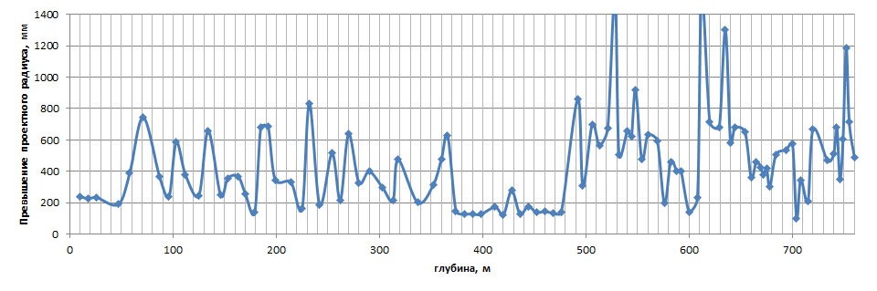

Рисунок 6.3 – Распределение по глубине замеренных смещений крепи

6.3.7 В состав маркшейдерских наблюдений также включается профилировка проводников и стенок ствола, по результатам которой определяют максимальные величины фактических горизонтальных смещений стенок ствола (в.т.ч. LIDAR методами) и отклонение оси ствола от вертикали (рис.6.3). По результатам LIDAR профилировки отстраивается трехмерная модель ствола (крепь и проводники), при численном сопоставлении трехмерных цикловых моделей выявляются области формирования деформационных процессов в крепи и конструктивных элементах ствола (рис. 6.4). Выявление областей формирования деформационных процессов является основанием для закладки станции долговременной наблюдательной станции и/или корректировки периодичности профилировки.

|  |  |
| --- | --- |
|  |  |
|  |

Рисунок 6.4 – Мониторинг крепи и проводников ствола LIDAR-методами

6.3.8 Системы лазерного сканирования наиболее подходят для мониторинга следующих процессов:

– мониторинг изменения геометрии выработки во времени (конвергенция, дивергенция, нарушение крепи и др.);

– определение параметров трещиноватого массива при отсутствии крепи;

– мониторинг смещений в автоматизированном режиме.

При проведении инструментального мониторинга лазерным сканером в автоматизированном режиме получают сплошную зону покрытия поверхности выработки (облако точек в трехмерных координатах). При проведении нескольких серий измерений получают смещения и скорости смещений поверхности выработки.

6.3.9 Лазерное сканирование приствольных выработок и сопряжений, подземных технологических камер осуществляется роботизированными электронными тахеометрами, ручными и устанавливаемыми на штативе лазерными сканерами.

Метод мониторинга является дистанционным и не предполагает закладки и обслуживания рабочих реперов. Возможно стационарное закрепление на крепи и элементах конструкции специальных пластин с отражателями или отражательными призмами.

6.3.10 Упрощенные наблюдения.

Появление видимых трещин в крепи или контуре выработки является одним из первых видимых признаков нарушения устойчивости массива. Документирование трещин производится путем их плановой привязки и замеров длин. После чего выполняется мониторинг раскрытия трещин любыми доступными в конкретных условиях методами, в том числе с использованием датчиков, в том числе автоматизированных (экстензометры, стеклянные маяки и др.). установленных по краям трещины.

**6.4 Геотехнический (геомеханический) мониторинг**

6.4.1 Геотехнический (геомеханический) мониторинг осуществляется с помощью устройств (экстензометры, инклинометры и др.), позволяющих фиксировать смещения, деформации и другие характеристики породного массива. Системы геотехнического мониторинга устанавливаются в шпурах и скважинах (глубинный мониторинг) и применяются для уточнения сдвижений в закрепном пространстве, а также в крепи и элементах конструкции выработок для уточнения величин деформаций.

6.4.2 Методы инклинометрии позволяют определять изменение угла наклона оси шпура или скважины и соответственно подвижки в направлении перпендикулярном ее оси. По способу установки инклинометры устанавливаются как стационарно (один или несколько датчиков), так и погружаются в скважину только во время замера.

6.4.3 Экстензометры позволяют определять изменение длины между наблюдаемыми точками объекта как на его поверхности крепи иди элемента конструкции, так и в шпурах и скважинах. При установке на поверхности крепи ведется мониторинг раскрытия трещин. При установке в шпурах и скважинах экстензометры фиксируют вдоль ее оси дифференциальные подвижки датчиков, расположенных на различных глубинах.

6.4.4 Сдвижения могут быть выявлены и иными методами, с использованием рефлектометров, коаксиальных и волоконно-оптических кабелей, датчиков сдвига и др.

6.4.5 Геотехнические датчики при необходимости могут быть связаны с системой сигнализации о развитии деформаций.

6.4.6 Специальные методы мониторинга и диагностики состояния приконтурного массива, в том числе экспериментальные и геофизические, могут выполняться специализированными организациями.

**6.5 Геофизический мониторинг**

6.5.1 Геофизические измерения в составе мониторинга применяются для фиксации и оценки изменения состояния крепи и закрепного пространства, обусловленных как техногенными, так и природными факторами, в условиях ограниченности возможностей использования визуальных и инструментальных маркшейдерских видах мониторинга.

6.5.2 По результатам геофизического мониторинга оценивается пространственно-временное изменение напряженно-деформированного состояния крепи и закрепного пространства, а также изменения особенностей их залегания в массиве (зоны разуплотнения, обводнения, трещиноватости и т.д.).

|  |  |
| --- | --- |
| C:\Users\Мельник ВВ\Desktop\002\Профиль 20к.jpg |  |
|  |

Рисунок 6.5 – Геофизический мониторинг георадаром и методом спектрального сейсмопрофилирования

6.5.3 Перечень используемых геофизических методов устанавливается в программе мониторинга в зависимости от контролируемых параметров (показателей напряженного состояния, трещиноватости, обводнения, плотности и т.д.), определяющих состояние крепи и закрепного пространства. Основными методами геофизического мониторинга являются электромагнитные методы, сейсмоакустические методы, георадарное зондирование (рис.6.5).

6.5.4 Периодичность геофизических измерений определяется при составлении программы мониторинга в зависимости от уровня ответственности сооружения, степени влияния контролируемых параметров на конструкции сооружения и прогнозируемой скорости их изменения во времени.

# Ремонт крепи вертикальных стволов

**7.1 Общие требования**

7.1.1 Ремонтные работы в стволе проводятся в соответствии с разработанными документами на выполнение этих работ и осуществляются организациями в соответствии с графиками проведения ремонта.

7.1.2 Эксплуатирующая организация (заказчик) назначает начальника ремонта или предлагает назначить начальника ремонта из работников подрядной организации.

7.1.3 Начальник ремонта должен обеспечивать организацию безопасного выполнения работ в соответствии с требованиями Федеральных норм и правил в области промышленной безопасности "Обеспечение промышленной безопасности при организации работ на опасных производственных объектах горно-металлургической промышленности" (утверждены приказом Федеральной службы по экологическому, технологическому и атомному надзору от 13 ноября 2020 г. N 440).

7.1.4 Для ремонта монолитной бетонной и железобетонной крепи стволов используют те же технологические приемы, что и в горизонтальных и наклонных выработках, закрепленных этими видами крепи.

7.1.5 В случае превышения установленных лимитов по объему водопритока необходимо использовать методы тампонажа (инъектирования) крепи, закрепного пространства и массива.

7.1.6 Перекрепление целесообразно производить небольшими звеньями. Направление фронта развития ремонтных работ рекомендуется выбирать исходя из минимизации рисков неуправляемых обрушений элементов крепи и горного массива. Нарушенная крепь разбирается с помощью инструмента - отбойных молотков. Применение буровзрывного способа для демонтажа крепи не рекомендуется.

7.1.7 В качестве предохранительных мер целесообразно использовать временную крепь - кольца из металлического прокатного профиля. Которые также могут использоваться как элемент усиления.

7.1.8 Если состояние крепи и вмещающих пород не позволяет произвести перекрепление, но при этом допустимо уменьшить размеры поперечного сечения ствола в свету, то производят усиление крепи возведением "рубашки" из железобетона, в том числе методом набрызгбетонирования по предварительно закрепленной металлической сетке с возможным укреплением анкерами, а также установкой металлических тюбинговых колец.

7.1.9 При постоянном действии агрессивных подземных вод бетонная крепь становится пористой, теряет прочность и хорошо пропускает воду. В этом случае для предупреждения разрушения крепи при достаточно прочных породах, целесообразно использовать тампонаж с применением цементных или полимерных растворов. Тампонаж целесообразно проводить в направлении снизу вверх.

7.1.10 Для инъектирования закрепного пространства в местах просачивания воды бурятся шпуры или скважины на определенную глубину с расстоянием между ними до 2÷3 м. Направление скважин выбирается так, чтобы они по возможности пересекали наибольшее количество трещин. Тип и состав инъекционного раствора определяется проектом. Целесообразно применять цементные растворы, при добавлении инертных материалов соотношение Ц:П = 1:1 или 1:0,5. Если ствол пересекает обводненные пески, то для укрепления крепи рекомендуется применять химическое упрочнение.

7.1.11 При ремонте сопряжений, заложенных в слабых породах, кроме обязательного усиления крепи на смежных участках до ремонта (l1, l2, l3) обязательно производится их инъекционное упрочнение Ц:П 1:2-1:3 на глубину от 0,8 до 1,2 м от контура выработки, а на участке ремонта на глубину не менее 1,5 м за будущий проектный контур выработки.

7.1.12 Перед тем как начать разборку завала и извлечение из него крепи требуется установить его размеры, на границе завала отремонтировать и усилить крепь, а затем в местах заколов установить дополнительные распорки.

7.1.13 Эффективным является нанесение набрызгбетона толщиной 5-6 см на вновь образованные после ремонта породные обнажения. В этом случае стабилизация смещений происходит через 2-3 месяца, а конечные смещения снижаются на 30%.

**7.2 Особенности ремонта крепи стволов**

7.2.1 Текущий и средний ремонт крепи стволов состоит в замене элементов армировки, частей венца или отдельных венцов в целом, могут заменятся отдельные полки или лестницы.

7.2.2 При капитальном ремонте крепи стволов осуществляется замена старой крепи на новую на участках ствола большой протяженности с перерывами в работе ствола. Работы ведутся по проекту наиболее квалифицированными рабочими при постоянном присутствии лиц технического надзора.

7.2.3 Цель таких работ не только заменить крепь, но и обязательно сохранить размеры поперечного сечения ствола в свету.

7.2.4 Работы по замене крепи на отдельных участках ствола в зависимости от условий могут вестись как снизу вверх, так и сверху вниз.

7.2.5 Ремонт ствола производят с рабочих полков, устраиваемых стационарно на ярусах армировки или подвешиваемых к ним, с подъемных сосудов, оборудованных откидными площадками, с подвесных передвижных полков, путем засыпки ствола на ремонтируемом участке.

7.2.6 При ремонте с подъемных сосудов и переносных полков работы проводят как при временной (в течение смены, выходного или праздничного дня), так и при длительной остановке.

7.2.7 Ярус рабочей площадки должен находиться под защитой перекрытия, установленного на высоте не более 5 м от места работы. Ниже места ремонта ствол также должен иметь перекрытие, исключающее возможность падения в ствол кусков породы, элементов крепи, армировки и инструментов. Конструкция и места расположения перекрытий определяются проектом.

7.2.8 До разработки проекта ремонта и его осуществления в стволе проводят первоочередные работы по обеспечению безопасной работы. К первоочередным мероприятиям относятся:

- обследование копра, всего ствола и особенно нарушенной части;

- обеспечение безопасной работы в стволе при ремонте крепи и армировки;

- устранение факторов, вызывающих нарушения, предупреждение дальнейшего развития нарушений крепи и армировки;

- установление наблюдений за нарушенным участком, а при необходимости – на остальной части ствола, на поверхности, в прилегающих горных выработках;

- определение объемов ремонтных работ;

- установление режима работы ствола на период ремонта;

- назначение лиц, ответственных за ремонт ствола, определение состава бригады по ремонту, установление порядка перевода ствола с работы на время ремонта и обратно к нормальной эксплуатации.

7.2.9 В проекте ремонта должны содержаться следующие данные:

- комплекс используемого существующего оборудования в стволе, на горизонтах и на поверхности;

- монтаж и демонтаж предохранительных и рабочих переносных или подвесных полков, съемных откидных площадок и выдвижных зонтов;

- монтаж и демонтаж дополнительных лебедок на поверхности, в стволе и на горизонтах, прокладка дополнительных трубопроводов, кабелей, высоконапорных шлангов для цементации;

- осуществление мероприятий по вентиляции, обеспечению ремонтных работ сжатым воздухом, электроэнергией, устройство освещения, сигнализации и других коммуникаций;

- подготовка и уборка рабочего места;

- разборка и демонтаж нарушенной крепи и армировки, а также выдача их из ствола;

- приготовление бетона и раствора, их доставка к месту укладки, а также подача длинномерных элементов (расстрелов, сегментов временной крепи, проводников) к месту установки;

- возведение новой крепи и монтаж опалубки, бетонирование, установка арматуры, колец временной крепи, сборных или штучных элементов, устройство элементов податливости крепи и армировки, установка анкеров, заполнение пустот в массиве, укрепление массива путем цементации или полимерными составами;

- монтаж новой армировки, исправление профиля проводников;

- чистка зумпфа;

- проведение мероприятий по обеспечению охраны труда.

7.2.10 Общее руководство работами по ремонту крепи и армировки ствола возлагается на технического руководителя шахты (рудника). Контроль за производством ремонтных работ осуществляет главный механик.

7.2.11 Перед установкой временной крепи постоянную нарушенную крепь или обнаженную породу тщательно обстукивают и обирают от «буненных» или отслоившихся частей. Лица, возводящие временную крепь, должны находиться под защитой ненарушенной или временной крепи. Выступающие части крепи, оборудования, армировки должны быть очищены от остатков разрушенной крепи, породы, льда. В качестве временной крепи применяют анкеры с металлической сеткой, полосы, металлические кольца из проката различного профиля с затяжкой из металлической сетки и других негорючих материалов.

7.2.12 Металлические кольца временной крепи должны быть замкнутыми в плане, иметь связь со смежными кольцами, расклинены или прикреплены к стенам выработки анкерами. При невозможности замкнуть кольцо временной крепи и при частичном нарушении крепи устанавливают незамкнутые металлические элементы, поверхность выработки между которыми затягивается.

7.2.13 При несоответствии зазоров между подъемными сосудами и устанавливаемыми кольцами последние частично «утапливают» в крепь или устраивают вертикальные штрабы, не ослабляя существенно несущую способность крепи и, если необходимо, усиливая ее анкерами. Размеры штраб, «утопления» колец, усиления крепи определяются проектом.

7.2.14 Перекрепление в пределах участка или заходки проводится как в нисходящем, так и в восходящем порядке. Преимущественно применяется нисходящий порядок разборки нарушенной крепи. При восходящем порядке нарушенную крепь разбирают на высоту не более 1,5 м, в плане – в пределах отдельного сектора до 2 м. При необходимости в высвободившемся пространстве устанавливают элементы штучной или сборной крепи, а при новой монолитной крепи – стойки. Кольца временной крепи и стойки между ними устанавливаются в специальных бороздах, образуя каркас, под защитой которого разбирают нарушенную крепь.

7.2.15 При частичном перекреплении бетона верхняя кромка ремонтируемого участка должна иметь уклон от поверхности ствола в свету к породе сверху вниз. За крепью не должны оставаться незабетонированные или незатампонированные полости. Бока бетонируемой части крепи должны быть направлены по радиусу или под углом к касательной к поверхности в свету на 100–120° в сторону от бетонируемой полости, т. е. в виде «ласточкиного хвоста». При гладкой поверхности контакта новой и старой части крепи на последней производят насечку. Перед укладкой нового бетона (за 10–30 минут до бетонирования) поверхность старого бетона должна быть обдута воздухом под давлением. Крепление отдельных элементов опалубки к полкам, смежным частям опалубки, крепи, породе или армировке должно обеспечивать работоспособность опалубки при заполнении заопалубочного пространства за один прием на высоту 1 м. Верхняя кромка опалубки должна быть выше места бетонирования и иметь карманы для подачи бетонной смеси. Стыки между элементами опалубки, поддон, стыки между опалубкой и старой частью крепи должны быть герметичными. Бетонную смесь укладывают с подъемных сосудов, с поверхности или близлежащих горизонтов по трубам. Для укладки бетонной смеси используются преимущественно бетоноукладчики, которые должны эксплуатироваться в соответствии с правилами эксплуатации сосудов, работающих под давлением. Трубопровод для подачи бетонной смеси должен быть надежно прикреплен к армировке, к крепи или опалубке. Лотки и хоботы для спуска смеси также должны надежно закрепляться. Гибкие бетонопроводы должны быть застрахованы цельным тросом по всей длине. Ведение других работ в месте укладки бетонной смеси категорически воспрещается. Подачу смеси по трубам в бетоноукладчик с поверхности или с горизонта, а также по гибкому бетонопроводу за опалубку производится через гаситель скорости. Для уплотнения бетонной смеси в процессе укладки используются глубинные вибраторы, штыкование и другие способы. Бетонная смесь с химическими добавками должна готовиться на поверхности, горизонте или доставляться в автосамосвалах с ближайшего бетонно-растворного узла. После окончания бетонирования став необходимо промыть порцией щебня с водой.

7.2.16 Сборные элементы (стальные литые или чугунные тюбинги, железобетонные тюбинги) применяются в особо сложных условиях при значительных нарушениях ствола; при выделении малого времени на ремонт; при повышенных геомеханических требованиях к крепи, в том числе вследствие последующих воздействий, влияющих на ствол выработок.

7.2.17 Облегченные конструкции крепи (набрызг-бетон, анкерная крепь в сочетании с металлической сеткой, комбинированная крепь, состоящая из различных сочетаний набрызг-бетона с анкерами, металлической сеткой и другими усиливающими элементами) применяют в качестве усиления «старой» нарушенной крепи или в качестве предохранительного покрытия.

7.2.18 Как самостоятельные конструкции при перекреплении облегченные крепи на основе набрызг-бетона применяют в недеформирующемся массиве, в породах I категории устойчивости, при притоках воды на ремонтируемом участке не более 4,5 м3/ч (3 л/мин на периметр сечения ствола в свету). Вновь возводимая набрызг-бетонная крепь по несущей способности может быть тоньше заменяемого слоя нарушенной крепи. Набрызг-бетонное покрытие должно применяться, как правило, по металлической сетке до 10 мм в виде отдельных полотен с размерами ячейки 200х200 мм. Сетки к стенкам ствола крепят анкерами с подхватами. Толщина защитного слоя не менее 30 мм.

7.2.19 Состав набрызг-бетона определяется проектом. Работы по возведению крепи выполняют последовательно заходками в направлении сверху вниз, а в пределах рабочего яруса – снизу вверх. Нарушенная поверхность крепи, на которую наносят покрытие из набрызг-бетона, должна быть тщательно очищена от отслоившихся кусков корродировавших частей крепи, пылевидных частиц и других загрязнений. На стадии подготовки к работам и в процессе выполнения должны обеспечиваться соответствующие условия для хранения, приготовления компонентов смеси и ее нанесения.

7.2.20 Порядок и состав работ по восстановлению армировки и переармированию устанавливается проектом. При сохранении после ремонта существующей схемы армировки замену или усиление нарушенных расстрелов производят путем установки промежуточных ярусов расстрелов. Проводники при этом оставляются или заменяются новыми.

# ПРИЛОЖЕНИЕ А

**Методика расчёта нагрузок на крепь для IV класса качества массива**

1. Для пород IV категории устойчивости непременным является учет реологических параметров горных пород. Механизм взаимодействия системы «крепь — массив» может быть при этом охарактеризован с помощью обобщенного коэффициента (именуемого критериальным) R0s

2. Нормативное давление Рн, на крепь протяженного участка ствола в породах IV категории устойчивости определяется по формуле:

где R0s – обобщенный коэффициент, имеющий в зависимости от схемы проходки выработки, значения:

R0s = 0,012 – при последовательной и параллельной схемах проходки;

R0s = 0,014 – при совмещенной схеме проходки;

Нр – расчетная глубина рассматриваемого участка выработки, устанавливаемая по формуле 3.12 настоящих Методических рекомендаций.

αр – параметр, характеризующий линейную ползучесть пород, определяемый из выражения:

$$α_{р}=\frac{1}{1-\frac{χ}{β}}$$

где $\frac{χ}{β}$– реологический показатель ползучести пород, принимаемый по таблице _____

μ – коэффициент Пуассона породы;

ρ – средняя объемная плотность породы, т/м3;

g – ускорение силы тяжести, м/с2;

λ – коэффициент бокового распора породы;

εко и εп – предельные деформации крепи и породы.

Таблица А1 – Расчетные значения реологического показателя

|  |  |
| --- | --- |
| Типы горных пород | Расчетные значения реологического показателя $\frac{χ}{β}$ |
| Уплотненные глины, кучерявчики, аргиллиты слабые (Rc до 15 МПа) | > 0.63 |
| Аргиллиты, алевролиты слабые, песчаники выветрелые (Rc = 15 – 30 МПа) | 0.4 – 0.63 |
| Алевролиты, песчаники средней крепости (Rc = 30 – 50 МПа) | 0.25 – 0.4 |
| Алевролиты, аргиллиты и песчаники (Rc = 50 – 100 МПа) | 0.16 – 0.25 |
| Известняки, песчаники и алевролиты (Rc более 100 МПа) | < 0.16 |

3. Обобщенная предельная деформация крепи εко шахтного ствола определяется по формуле:

где U*0 – радиальные смещения породных стенок незакрепленного ствола, с учетом влияния забоя, определяемые из выражения:

где U0 – начальные смещения (не превышающие величин 0.01r1) в сечении, удаленном от забоя на расстояния *l* ≥ 4 r1 (r1 – радиус ствола вчерне), определяемые по рисунку

f3 – значения корректирующей функции, учитывающей влияние забоя на смещение стенок ствола, определяемые по рисунку 2 настоящих Методических рекомендаций

εк – предельная длительная деформация крепи, определяемая экспериментально. При отсутствии данных испытаний предельная деформация εк принимается как предельная деформация материала крепи. Для бетона и железобетона предельная деформация εк = 6·-3.

Предельную относительную деформацию горной породы εп определяют экспериментально при одноосном сжатии образцов.

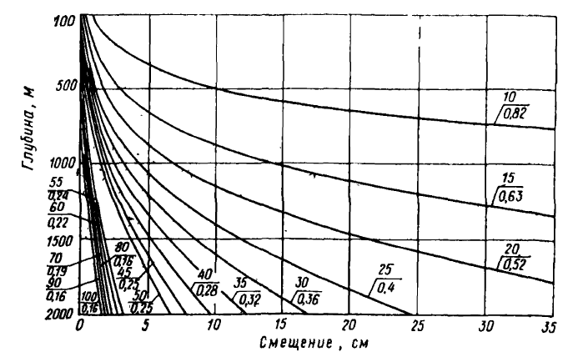

Рисунок А1 – График зависимости смещений породных стенок от глубины: в числителе прочность пород на сжатие Rc, МПа; в знаменателе реологический показатель $\frac{χ}{β}$

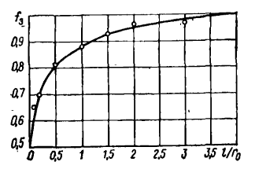

Рисунок А2 – График зависимости корректирующей функции f3 от расстояния сечения крепи до забоя ствола

4. Расчетное горизонтально (радиальное) давление пород на крепь с учетом пп. 2 и 3 данного приложения, рассчитывается по формуле 4.12 настоящих Методических рекомендаций, но не менее, чем при С = 10 по формуле 4.14.

# ПРИЛОЖЕНИЕ Б

**Пример расчета нагрузок на крепь вертикальных стволов**

**Исходные данные.** Проектная глубина шахтного ствола 1100 м, диаметр в свету 8 м; ствол охраняется по Правилам охраны. Предусматривается последовательная схема проходки. Ствол пересекает пологозалегающую (15°) слаботрещиноватую толщу пород со следующими характеристиками: до глубины 300 м залегают аргиллиты, сопротивление сжатию которых отличается в пределах ±15%; kc = 0,8; R = 34 МПа; на глубине 300 м расположен угольный пласт m = 0,8 м (R = 27 МПа) и далее по глубине находится слоистая толща пород, состоящая преимущественно из песчанистого сланца общей мощностью 260 м, для которых R = 600 МПа.

в пределах глубин 560 – 850 м вскрывается мощная пачка равнозернистого песчаника, колебание сопротивления сжатию которого в пределах 10 – 15%; kc = 0,8; значения R = 100 МПа.

На глубине 650 и 730 м ствол пересекает водоносные горизонты, с напорами соответственно Не1 = 309 м и Не2 = 657,7 м; мощности водоносных толщ: m1 = 5 м, m2 = 10 м; коэффициент пьезопроводности а = 104 м2/сут; t = 11 сут; R (t) = 500 м. Коэффициенты фильтрации:

kпф1 = 4,2·10-4 м/сут;

kпф2 = 79·10-4 м/сут;

в = 0,15;

γв = 10 кН/м3;

γп = 21,3 кН/м3.

Ниже 850 м расположена толща пород следующего состава:

|  |  |  |
| --- | --- | --- |
| Сланцы | Мощность | Среднее значения R, МПа |
| Глинистый | 50 | 37 |
| Песчаный | 100 | 39 |

На глубине 980 м в толще песчаника залегает глинистый сланец мощностью 1 м, имеющий следующие характеристики: сопротивление сжатию R = 40 МПа; расстояние между трещинами – менее 0.1 м; kc = 0,2; коэффициент Пуассона μ = 0,3; коэффициент бокового распора λ0 = 0,25; объемная (средняя) плотность слоя ; γп = 2600 кг/м3. С глубины 1100 м залегает толща известняка мощностью 180 м со средним сопротивлением сжатию R = 96 МПа; kc = 0,8. Требуется рассчитать нагрузки на крепь ствола по глубине и соответствующие толщины крепи.

**Решение.** Согласно анализу геологической, гидрогеологической и горнотехнической обстановки, проектируемый шахтный ствол не испытывает воздействия очистных работ. Согласно п. 3.2 'настоящего Руководства, ствол считается расположенным вне зоны вредного воздействия работ, и расчеты ожидаемых деформаций не производятся. По формуле [7(7)] руководства осуществляется расчет устойчивости обнажений пород по глубине ствола для отдельных участков и на этой основе по величинам нагрузки на крепь устанавливаются толщины крепи.

Согласно формуле [2]:

$$R_{c}=340∙0,8=27,2 МПа$$

1. Нр = 300 м.

Входящие в формулу [3.9] коэффициенты имеют для данного участка следующие значения: kг = 1; kсб = 1; kц = 1; kα = 1; kt = 1.

Тогда

$С=\frac{1∙1∙1∙1∙300}{26,3+0,885∙27,2(5,25+0,0056∙0,885∙27,2)}=1,92$.

Согласно таблице 3.14 настоящих Методических рекомендаций, при С = 1,92 следует, что породы на этом участке находятся в устойчивом состоянии (I класс качества).

Для данного участка, согласно п. 13 Приложения №4 настоящих Федеральных норм и правил в области промышленной безопасности «Правила обеспечения устойчивости подземных горных выработок при разработке месторождений твердых полезных ископаемых», крепь ствола назначается без расчета из монолитного бетона в соответствии с таблицей 2, δк = 200 мм.

2. Нр = 650 м.

Расчеты показывают, что так же, как и для глубин до 300 м, на данном участке породы находятся в устойчивом состоянии, толщина крепи, согласно таблице 2 Приложения 4 настоящего ФНП, из монолитного бетона для этих условий δк = 250 мм.

3. Нр = 655 м.

Прежде всего для участка водоносного горизонта определяется

$$Р_{в}=309∙10=3090 кН/м^{3}$$

$$R_{c}=1000∙0,8=80 МПа$$

По формуле (3.10) настоящих Методических рекомендаций рассчитывается коэффициент kг (при h1 = 655 м и h2 = 5м):

Далее рассчитывается величина *С*:

$$С=\frac{0,814∙1∙1∙1∙655}{26,3+0,885∙80(5,25+0,0056∙0,885∙80)}=1,25$$

По формуле (4.13) настоящих Методических рекомендаций устанавливается

$$P_{г}^{н}=10(2∙1,25-1)+0=15 кПа$$

Так как $\frac{k_{ф}^{п}}{k_{ф}^{кр}}=\frac{4,2∙{10}^{-4}}{15,8∙{10}^{-4}}=0,3$, что менее 4, то в формуле 4.4 Pг = 0.

Следовательно, $n_{Н}^{r}=n_{Н}^{}$, а по таблице 4.2 настоящих Методических рекомендаций $n_{Н}^{}=2,5$, поэтому по формуле 4.12

$$Р=1,3∙0,8∙2,5∙15∙1,1=42,9 кПа$$

Расчетная толщина крепи из монолитного бетона марки В15 определяется по формуле 5.1. Она равна:

$$δ_{к}=1,25∙4000\left(\sqrt{\frac{{8500}/{1,3}}{\left({8500}/{1,3}\right)-2∙1∙42,9}}-1\right)=0,031 м = 31 мм$$

Она должна быть не менее величин, указанных в таблице. 2 Приложения 4 настоящего ФНП, поэтому δк = 250 мм.

4. Нр = 730 м.

Породы на данном участке находятся в устойчивом состоянии,толщина крепи ствола из монолитного бетона принимается без расчета, согласно таблице 2 Приложения 4 настоящего ФНП, и равна δк = 250 мм.

5. Нр = 740 м.

Так как $\frac{k_{ф}^{п}}{k_{ф}^{кр}}=\frac{79∙{10}^{-4}}{15,8∙{10}^{-4}}=5$, то согласно п. 4.1.2 необходим расчет Pг по формуле 4.4.

$$Р_{г}=\frac{1,1∙657,7∙10}{1+0,2\left(\frac{lg\frac{500}{4.25}}{lg\frac{4.25}{4}}\right)}=433 кПа$$

Определяется Рн по формуле 4.13

$$Р^{н}=13 кПа$$

По формуле 4.12 определяется Рп с учетом $n_{Н}^{r}=1,04$ (подсчитанный по формуле 4.8)

$$Р_{п}=1,17∙1,2∙0,8∙2∙13(1+0,1(4-3))=32 кПа$$

Общее давление $Р=Р_{п}+Р_{г}=433+32=465 кПа$

Толщина бетонной крепи класса В15 определяется по формуле 5.1. Она равна:

$$δ_{к}=1,25∙4000\left(\sqrt{\frac{{8500}/{1,3}}{\left({8500}/{1,3}\right)-2∙1∙465}}-1\right)=0,398 м = 398 мм$$

Принимается δк = 400 мм

6. Нр = 850 м.

Аналогично расчету по формуле 5.1 толщина бетона δк = 400 мм. При техническом обосновании она может быть уменьшена до значения δк = 250 мм за счет повышения класса бетона.

7. Расчет параметров крепи ствола для глубины Нр = 980 м производится отдельно. На данном участке Rc=40·0,2 = 8 МПа.

Определяется критерий устойчивости С

$$С=\frac{1∙1∙1∙980}{26,3+8(5,25+0,0056∙8)}=14$$

Следовательно, породы на данном участке относятся к IV категории устойчивости и нормативное давление определяется согласно прил. 8.

Для рассматриваемых условий R0s = 0,012; αр = 1,4; λ = 0,61;

εп = 7,1·10-3 для значений *l*/r0 = 3/4= = 0,75; f3 *=* 0,85 согласно Приложению 1.

Величина , где U0 = 1,7 см, согласно графику на рисунке 1 Приложения 1.

$$ε_{ko}=\frac{U_{0}^{*}}{r_{0}}+ε_{k}=\frac{1,45}{400}+6∙{10}^{-3}=9,6∙{10}^{-3}$$

Нормативное давление Рн для пород IV категории устойчивости равна:

$$Р^{н}=0,012∙1,4(1+0,3)0,61(9,8∙2600∙980)\frac{7,1∙{10}^{-3}}{9,6∙{10}^{-3}}=246 кПа$$

Расчетное давление, согласно формуле 4.12, равно:

$${Р=Р}_{п}=1,17·1,2·0,8·2·246(1+0,1(4-3))=608 кПа$$

Толщина бетонной крепи из бетона класса В15 равна:

$$δ_{к}=1,25∙4000\left(\sqrt{\frac{{8500}/{1,3}}{\left({8500}/{1,3}\right)-2∙1∙608}}-1\right)=0,542 м = 542 мм$$

Следует принять класс бетона В20 и тогда толщина крепи будет равна

$$δ_{к}=1,25∙4000\left(\sqrt{\frac{{11500}/{1,3}}{\left({11500}/{1,3}\right)-2∙1∙608}}-1\right)=0,384 м = 384 мм$$

Таким образом, на глубине 980 м в проекте крепления ствола надлежит предусмотреть участок с усиленной крепью толщиной 400 мм.

8. Нр = 1100 м.

На данном участке Rc = 38·0,8=30,4 МПа

Величина критерия устойчивости равна:

$$С=\frac{1∙1∙1∙1∙1100}{26,3+0,885∙30,4(5,25+0,0056∙0,885∙30,4)}=6,4$$

Породы относятся к III категории устойчивости. Осуществляется расчет:

$$Р^{н}=10(3C-7)=10(3·6,4-7)=122 кПа$$

$${Р=Р}_{п}=1,17·1,2·0,8·2·122(1+0,1(4-3))=301 кПа$$

$$δ_{к}=1,25∙4000\left(\sqrt{\frac{{8500}/{1,3}}{\left({8500}/{1,3}\right)-2∙1∙301}}-1\right)=0,247 м = 247 мм$$

Для участка ствола с 850 – 1100 м принимается крепь толщиной δк = 250 мм.

Проектом предусмотрено, что на глубине 1100 м в известняках закладывается сопряжение с околоствольными выработками. Схема для расчета крепи в районе сопряжения (z = 0 – 20 м) приводится на рисунке настоящего приложения.

На данном участке

$$R_{c}=96∙0,8=76,8 МПа$$

$$С=\frac{1∙1∙1∙1∙1100}{16,3+0,885+76,8(5,25+0,0056∙0,885∙76,8)}=2,68$$

Породы относятся к I категории устойчивости, следовательно, допускается применение набрызгбетонной крепи. Согласно п. 9 Приложения 4 настоящего ФНП Рн определяется по формуле 4.13:

$$Р^{н}=10(2·2,68-1)=43,6 кПа$$

При z = 20 Pнс = Рн = 43,6 кПа. Рп рассчитывается по формуле 4.12:

$$Р_{п}=1,17·1,2·0,5·2·43,6(1+0,1(4-3))=67,3 кПа$$

При z = 0

$$Р_{с}^{н}=43,6(1,5-0)=65,4 кПа$$

$$Р=1,17·1,2·0,8·(2+(20-0)·0,025)·65,4(1+0,1(4-3))=202 кПа$$

Толщина крепи класса В15 определяется по формуле 5.1 и она равна:

при z = 20

$$δ_{к}=1,25∙4000\left(\sqrt{\frac{{8500}/{1,3}}{\left({8500}/{1,3}\right)-2∙(2-0,05∙20)∙67,3}}-1\right)=0,052 м = 52 мм$$

при z = 0

$$δ_{к}=1,25∙4000\left(\sqrt{\frac{{8500}/{1,3}}{\left({8500}/{1,3}\right)-2∙(2-0,05∙0)∙202}}-1\right)=0,341 м = 341 мм$$

Максимальные расчетные значения δк оказались более 200 мм. В связи с этим, согласно п. 9 Приложения 4, рекомендуется применить комбинированную крепь с толщиной набрызгбетона 200 мм и соответствующими анкерами указанными в п. 9 Приложения 4.

# ПРИЛОЖЕНИЕ В

**Пример расчетов дополнительной нагрузки на крепь устья ствола от зданий и сооружений, расположенных на поверхности вблизи ствола**

Определить расчетное горизонтальнее(радиальное) давление пород на крепь устья шахтного ствола.

**Пример 1.**

Исходные данные: диаметр ствола d = 8 м (r0= 4 м); расстояние от проемов в крепи более 20 м; устье ствола проектируется к возведению в породах (наносах) - мощностью 10 м; средняя плотность пород ρ = 2,3 т/м3, при этом удельный вес γ = 2,3·10=23 кН/м3; наименьший угол внутреннего трения φ = 16°. На поверхности отсутствует дополнительная пригрузка от зданий и сооружений Рф = 0.

Породы не обводнены, следовательно, Рг = 0.

Решение. Горизонтальное (радиальное) давление пород на крепь устья ствола для H = 10 м определяется по формуле 4.2. настоящих Методических рекомендаций:

$$Р_{п}=1,17∙1,2∙1,7\left(23∙4\frac{tg\left(45-\frac{16}{2}\right)}{\left[2∙tg16∙tg\left(45+\frac{16}{2}\right)\right]-1}∙\left(1-{\left[\frac{4}{4+10∙tg\left(45-\frac{16}{2}\right)}\right]}^{16-1}\right)+0\right)=199кПа$$

**Пример 2.**

Исходные данные: устье шахтного ствола проектируется в тех же условиях, что и в примере 1, но на поверхности вблизи ствола находятся фундаменты под укосины копра и здание подъемной машины (рис. 2), ближайшие точки которых расположены меньше чем на 5r0 и поэтому должны быть учтены в расчетах как пригрузка.

Проектные данные следующие: фундаменты под укосины копра: Q1 = Q3 = 1050 кН; здание подъемной машины: Q2 = 7400 кН; *l*1 = *l*2 = 15 м; *l*2 = 38,4 м; *b*1 = *b*3 = 2,6 м; *b*2 = 18 м.

Углы пересечения радиусов-векторов центров тяжести загруженных площадей: θ2 = 15°; θ3 = 30°; ψ = 0,76.

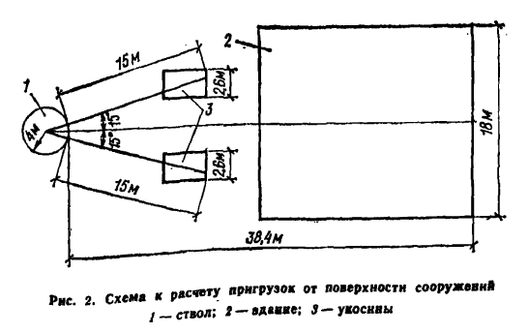

Рисунок В1 – Схема к расчету пригрузок от сооружений на поверхности

**Решение.** Горизонтальная расчетная нагрузка на крепь устья ствола определяется по формуле 4.2 настоящих Методических рекомендаций:

$$Р_{п}=1,17∙1,2∙1,7\left(23∙4\frac{tg\left(45-\frac{16}{2}\right)}{\left[2∙tg16∙tg\left(45+\frac{16}{2}\right)\right]-1}∙\left(1-{\left[\frac{4}{4+Н∙tg\left(45-\frac{16}{2}\right)}\right]}^{16-1}\right)+Р_{ф}\right)$$

Максимальная поверхностная пригрузка устанавливается как сумма пригрузок от каждой поверхностной пригрузки. Последние, согласно формуле 4.9 настоящих Методических рекомендаций, определяются следующим образом:

$$Р_{ф1}=Р_{ф3}=\frac{2∙1050(4+15)}{2,6∙15(2∙4)}{\left(\frac{4}{4+Н∙0,75}\right)}^{0,76}{tg}^{2}37$$

при Н = 0

$$Р_{ф1}=Р_{ф3}=72,6 кПа$$

при Н = 10

$$Р_{ф1}=Р_{ф3}=32,5 кПа$$

$$Р_{ф2}=\frac{2∙7400(4+38,4)}{18∙38,4(2∙4)}{\left(\frac{4}{4+Н∙0,75}\right)}^{0,76}{tg}^{2}37$$

при Н = 0

$$Р_{ф2}=64 кПа$$

при Н = 10

$$Р_{ф2}=29 кПа$$

Угол, соответствующий направлению действия Рфi, находится по формуле 4.11 настоящих Методических руководств:

$$θ=0,5arctg\frac{P_{ф2}∙sin30+P_{ф3}∙sin60}{P_{ф1}+P_{ф2}∙cos30+P_{ф3}∙cos60}=15°$$

Максимальная поверхностная пригрузка от частных пригрузок определяется по формуле 4.10 настоящих Методических руководств:

при Н = 0

$$Р_{фмакс}=72,6∙{0,97}^{2}+64+72,6∙{0,97}^{2}=200,6$$

при Н = 10

$$Р_{фмакс}=32,5∙{0,97}^{2}+29+32,5∙{0,97}^{2}=90,1$$

Горизонтальная расчетная нагрузка на крепь устья ствола:

при Н = 0

$$Р_{п}=1,17∙1,2∙1,7\left(23∙4\frac{0,75}{0,76-1}∙\left[1-{\left(\frac{4}{4+0∙0,75}\right)}^{0,76-1}\right]+200,6\right)=200,6$$

при Н = 10

$$Р_{п}=1,17∙1,2∙1,7\left(23∙4\frac{0,75}{0,76-1}∙\left[1-{\left(\frac{4}{4+0∙0,75}\right)}^{0,76-1}\right]+90,1\right)=288 кПа$$